**一14一 一14一 一12一 一11一** 一10.5一 一10.5一 一10一

**目 录**

1. 毕向东讲解 4

1.1. Java基础 4

1.1.1. 变量是（指向对象）的引用 4

1.1.2. java编译过程 4

1.1.3. java语言的三种技术架构 5

1.1.4. 常量与变量与进制 5

1.1.5. 负数的2进制表现形式 6

1.1.6. 数据类型 6

1.1.7. 转义字符 7

1.1.8. 赋值运算符+=和强转 7

1.1.9. 异或符号^的含义 7

1.1.10. Switch语句特点 8

1.1.11. for循环的运行顺序 8

1.2. Java继承体系 9

1.2.1. 重载解析 9

1.2.2. 面向对象 10

1.2.3. this关键字 11

1.2.4. java的main函数 11

1.2.5. 构造函数 11

1.2.6. 静态方法和非静态方法，对象调用成员的过程 12

1.2.7. 建立对象的内存和初始化步奏 13

1.2.8. static 13

1.2.9. 继承-private变量 14

1.2.10. 继承-函数、构造函数 14

1.2.11. 继承-变量 15

1.3. Java特性 15

1.3.1. final修饰符 15

1.3.2. 抽象类 16

1.3.3. 接口 16

1.3.4. 多态 17

1.3.5. 多态2 17

1.3.6. 多态3 18

1.3.7. Object方法摘要 18

1.3.8. Object类hashcode 18

1.3.9. Object类toString方法 19

1.4. 内部类 19

1.4.1. 内部类1 19

1.4.2. 内部类2 19

1.4.3. 内部类3 20

1.4.4. 内部类4 21

1.4.5. 匿名内部类1 21

1.4.6. 匿名内部类2 22

1.5. Java异常处理 22

1.5.1. 异常处理-finally 22

1.5.2. 异常处理1-常见异常 23

1.5.3. 异常处理2-异常类 23

1.5.4. 异常处理3-打印异常 24

1.5.5. 异常处理4-自定义异常编写原则 25

1.5.6. 异常处理5-自定义异常信息 26

1.5.7. 异常处理6-子父类覆盖中的体现 26

1.5.8. 包机制访问权限 26

1.6. 多线程 27

1.6.1. 多线程1-进程和线程 27

1.6.2. 多线程2-两种创建方式 28

1.6.3. 多线程3-线程的几种状态 29

1.6.4. 多线程4-同步代码块和同步函数 30

1.6.5. 多线程5-完美单例 31

1.6.6. 多线程5-静态同步函数与懒汉单例 31

1.6.7. 多线程6-死锁 32

1.6.8. 多线程7-线程间通信 33

1.6.9. 多线程8-Lock 34

1.6.10. 多线程a-结束线程和interrupt 35

1.6.11. 多线程b-守护线程和join优先级yield 35

1.7. Java内存模型 36

1.7.1. java中各种数据类型在内存中的储存 36

1.7.2. String1-内存中的位置 43

1.7.3. String2-常用方法1 43

1.7.4. String2-常用方法2 44

1.7.5. String3-String和StringBuild 45

1.7.6. 基本数据类型包装类 46

1.7.7. 装箱拆箱 47

1.8. 集合 48

1.8.1. 集合框架1-框加总纲 48

1.8.2. 集合框架1-框架图 49

1.8.3. 集合框架2-Collection类的方法 49

1.8.4. 集合框架3-迭代器 50

1.8.5. 集合框架4-ArrayList 51

1.8.6. 集合框架5-Vector 52

1.8.7. 集合框架6-LinkedList 52

1.8.8. 集合框架7-Set如何保证数据唯一性 53

1.8.9. 集合框架8-二叉树 54

1.8.10. 集合框架9-集合和map的toString 54

1.8.11. 泛型1-概述 55

1.8.12. 泛型2-通配符和泛型限定 56

1.8.13. Map集合1-概述和常用方法 57

1.8.14. Map集合2-keySet、values、entrySet 58

1.8.15. Map集合3-把map按值排序 59

1.8.16. Collections工具类 60

1.8.17. Collections工具类2 60

1.8.18. 集合框架9-集合和map的toString 61

1.8.19. Arrays工具类 62

1.8.20. 集合变数组 63

1.8.21. 高级for循环 63

1.9. 其他 65

1.9.1. 静态导入 65

1.9.2. Runtime类 66

1.9.3. Date类 67

1.9.4. Math类及四舍五入 68

1.10. IO流 69

1.10.1. IO流1-概述 69

1.10.2. IO流1-概述2 70

1.10.3. IO流2-多个流关闭动作 71

1.10.4. IO流2-字符流的缓冲区 71

1.10.5. IO流3-BufferedWriter 72

1.10.6. IO流4-BufferedReader 73

1.10.7. IO流5-装饰设计模式 74

1.10.8. IO流5-装饰设计模式2 75

1.10.9. IO流7-FileStream 76

1.10.10. IO流8-BufferedStream 77

1.11. File类 78

1.11.1. File类1-创建File对象 78

1.11.2. File类2-常用方法 78

1.11.3. File类3-列出指定目录下的文件和文件夹 79

1.11.4. File类4-递归图形解释 79

1.11.5. File类5-递归列出所有文件 80

1.11.6. File类6-递归删除所有文件 81

1.11.7. File类7-递归列出文件清单txt文档 82

1.11.8. File类8-Properties 83

1.11.9. File类9-Properties实现试用次数限制 84

1.11.10. File类10-Print流超好用 85

1.11.11. File类11-SequenceStream合并流 86

1.11.12. File类12-对象序列化和Object流 87

1.11.13. File类13-PipedStream管道流 88

1.11.14. RandowAccessFile随机读写文件 89

1.11.15. DataStream 90

1.11.16. 操作数组、字符串的流 91

1.11.17. 转换流可以指定字符集 92

1.12. 网络编程 93

1.12.1. 网络编程1-概述 93

1.12.2. 网络编程2-通讯要素 94

1.12.3. 网络编程3-Socket概述 95

1.12.4. 网络编程4-DatagramSocket发送接收 96

1.12.5. 网络编程4-DatagramSocket发送接收2 97

1.12.6. 网络编程4-socket发送接收 98

1.12.7. 网络编程4-socket发送接收2 99

1.12.8. 网络编程5-http协议头 100

1.12.9. 网络编程5-socke复制文件 101

1.12.10. 网络编程6-URI,URL,URN 102

1.12.11. 网络编程8-域名解析过程 103

1.12.12. 网络编程9-请求协议头 103

1.13. 正则表达式 104

1.13.1. 正择表达式1-匹配切割替换 104

1.13.2. 正择表达式2-获取 105

1.13.3. 正择表达式3-练习 106

1.13.4. 正择表达式4-网页爬虫 107

2. Thinking In Java 107

2.1. UML图类的形式图 107

2.2. 复用的具体实现 108

2.3. 向对象发送消息 108

2.4. 算术运算提升 108

2.5. 标签加break和continue 109

2.6. static使用非静态方法 109

2.7. this的神奇 110

2.8. 垃圾回收finalize用途何在（了解） 110

2.9. 构造器将创建和初始化绑在一起 111

2.10. 初始化顺序 111

2.11. 数组的初始化 112

2.12. 枚举 112

2.12.1. 枚举0 112

2.12.2. 枚举1 112

2.12.3. 枚举2 113

2.12.4. 枚举3 113

2.12.5. 枚举4 114

2.13. 访问权限 114

2.13.1. 访问权限接口和实现 114

2.13.2. 访问权限类的权限 115

2.13.3. 控制成员访问权限原因 115

2.13.4. final数据 116

2.13.5. 空白final 116

2.14. 在组合和继承之间选择 117

2.15. 方法调用绑定 117

2.16. 子类调用父类构造器的原因 118

2.17. 对象调用构造器顺序 118

2.18. 构造器内部的多态方法行为 119

2.19. 例子 120

2.20. 多态构造实际顺序 121

2.21. 协变返回类型 121

2.22. 继承组合多态 122

2.23. 接口中的成员 123

2.24. 适配器模式完全解耦 124

2.25. 多实现后可以向上转型为每个接口 124

2.26. 多实现方法同名 125

2.27. 嵌套接口 125

# 毕向东讲解

## Java基础

### 变量是（指向对象）的引用

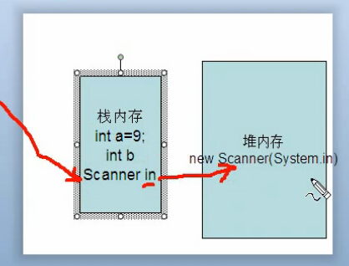

### java编译过程

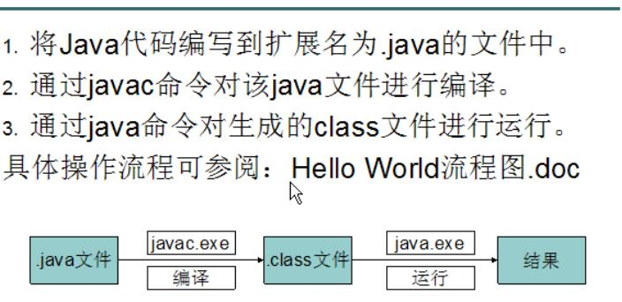

### java语言的三种技术架构

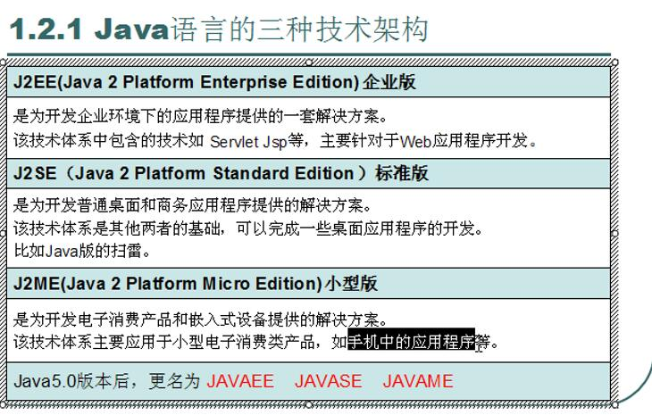

### 常量与变量与进制

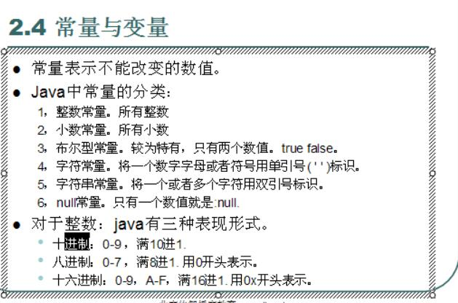

### 负数的2进制表现形式

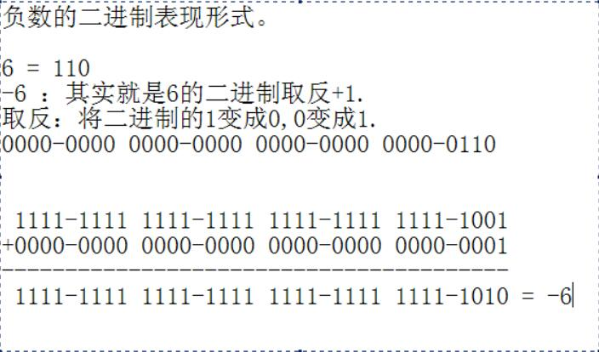

### 数据类型

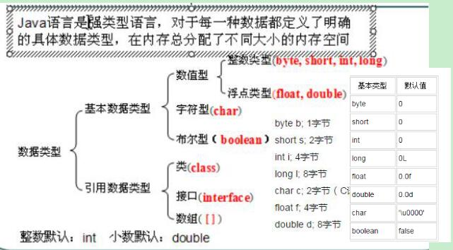

### 转义字符

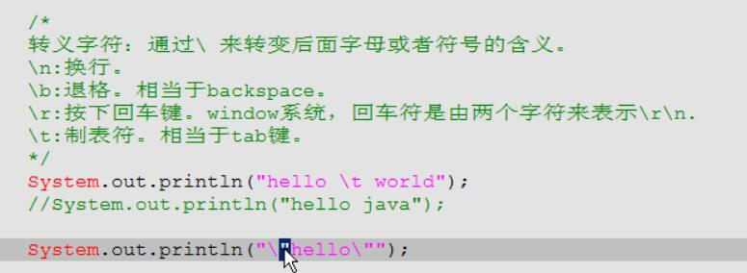

### 赋值运算符+=和强转



### 异或符号^的含义

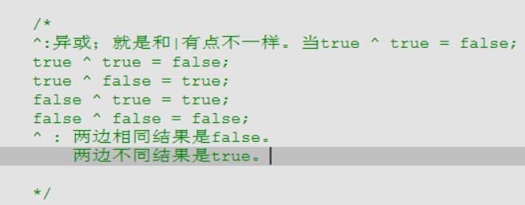

### Switch语句特点

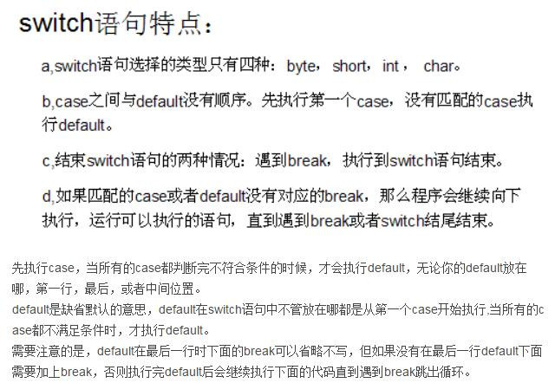

### for循环的运行顺序

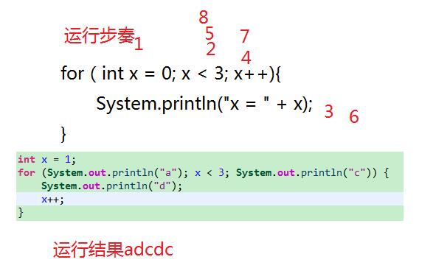

## Java继承体系

### 重载解析

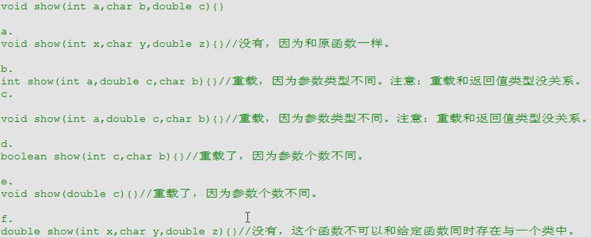

### 面向对象

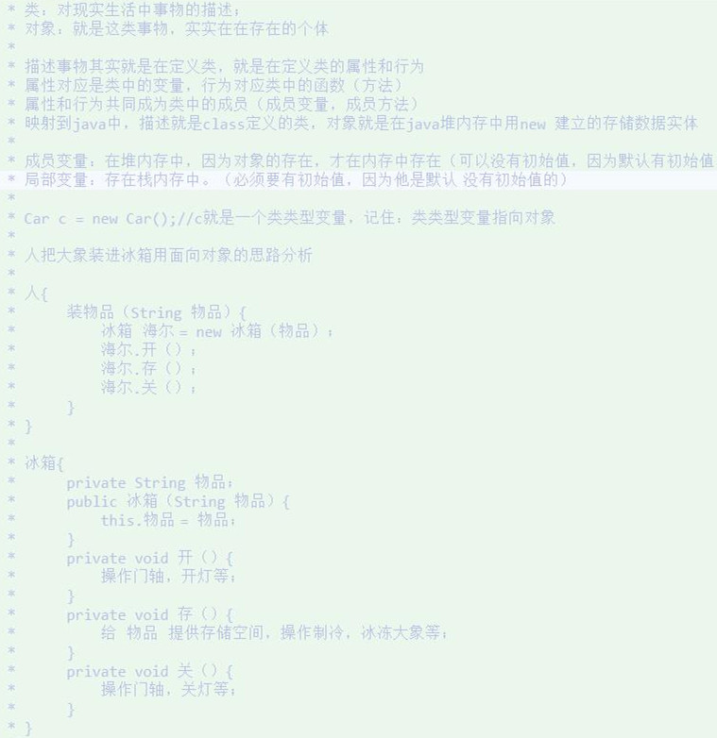

### this关键字

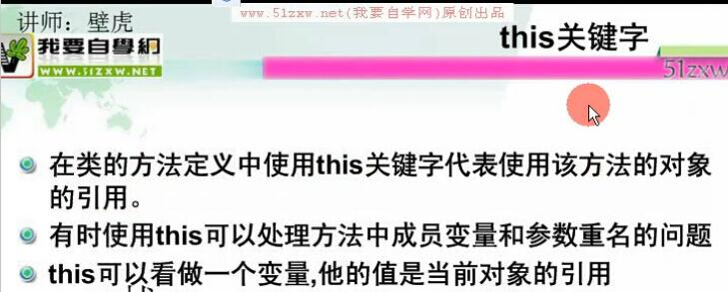

### java的main函数

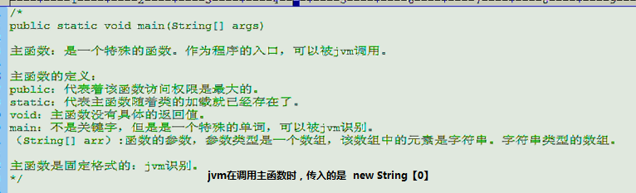

### 构造函数

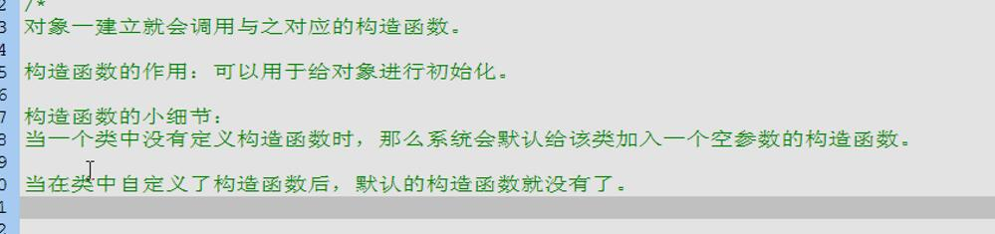

### 静态方法和非静态方法，对象调用成员的过程

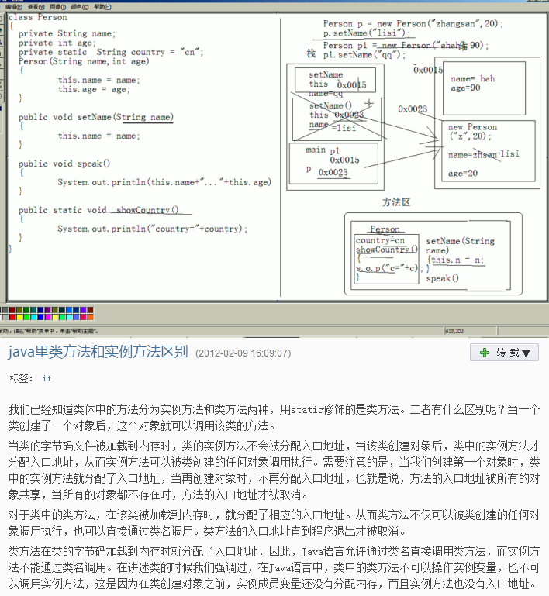

### 建立对象的内存和初始化步奏

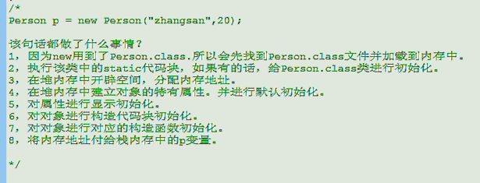

### static

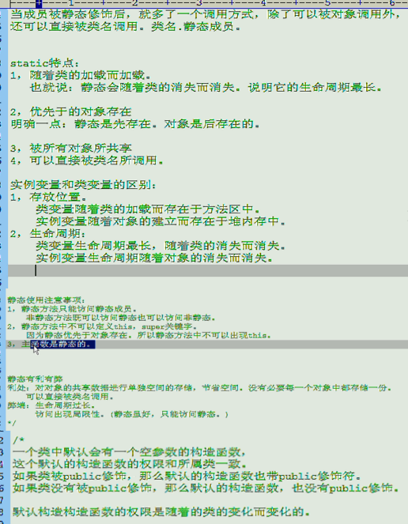

### 继承-private变量

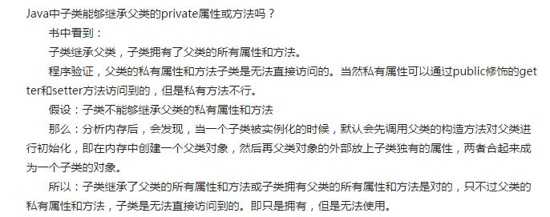

### 继承-**函数**、构造函数

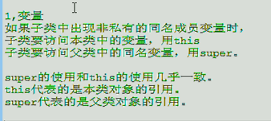

### 继承-变量

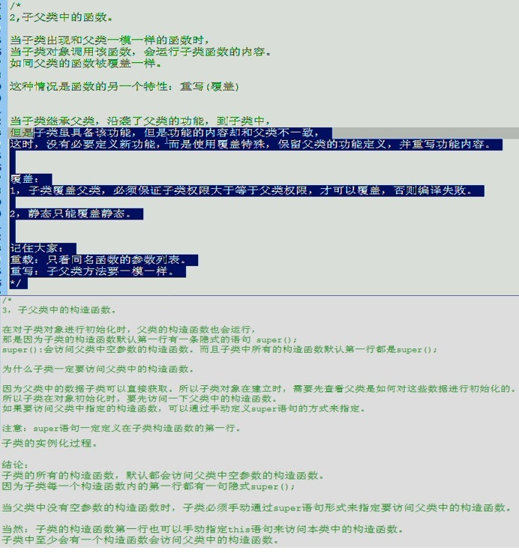

## Java特性

### final修饰符

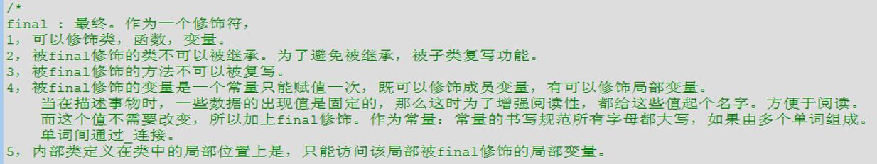

### 抽象类

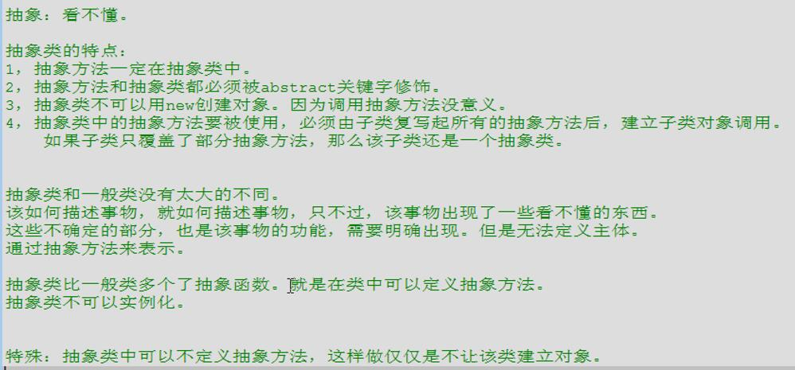

### 接口

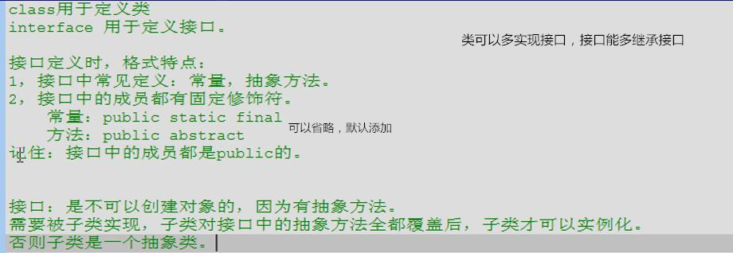

### 多态

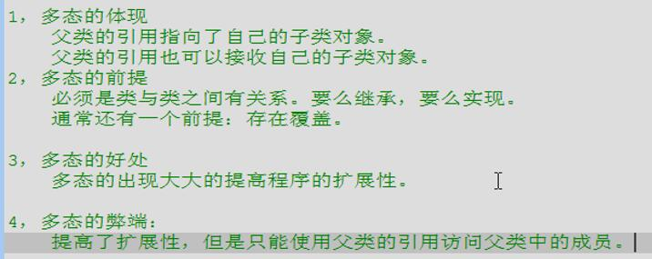

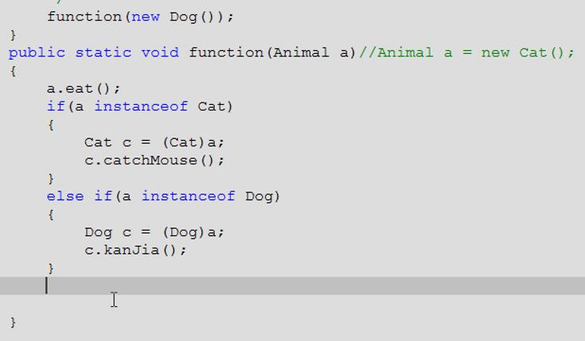

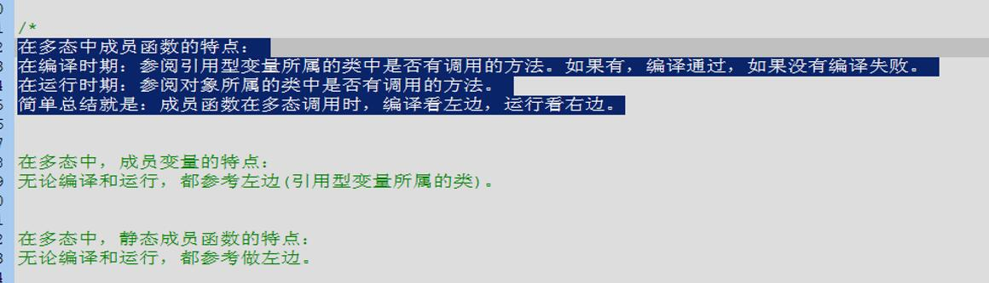

### Object类

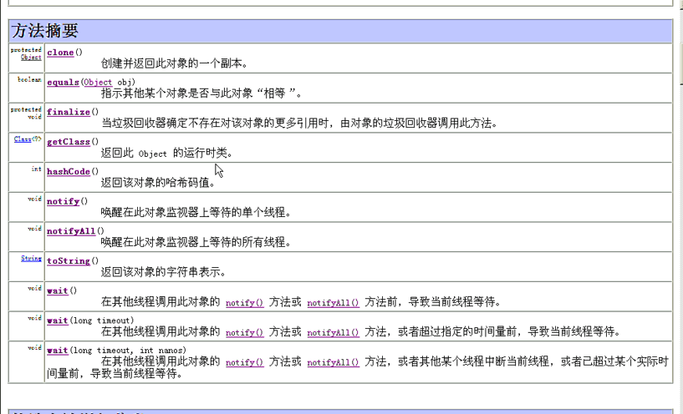

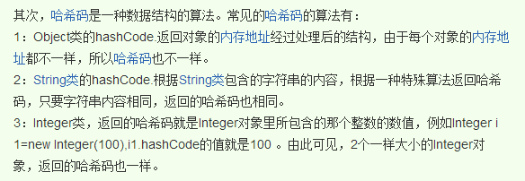

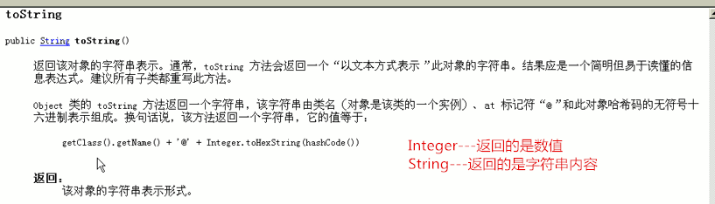

### 内部类1

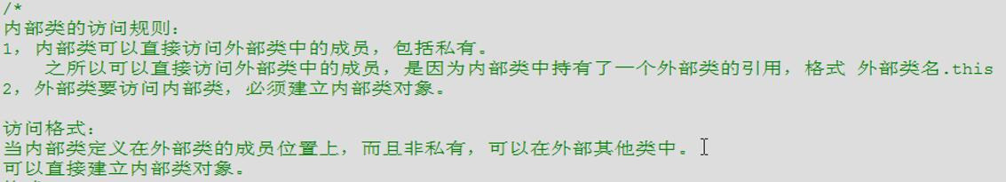

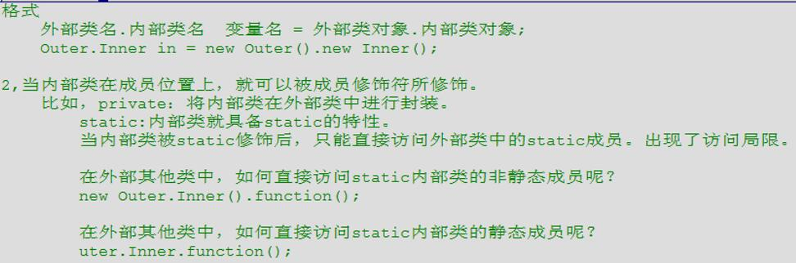

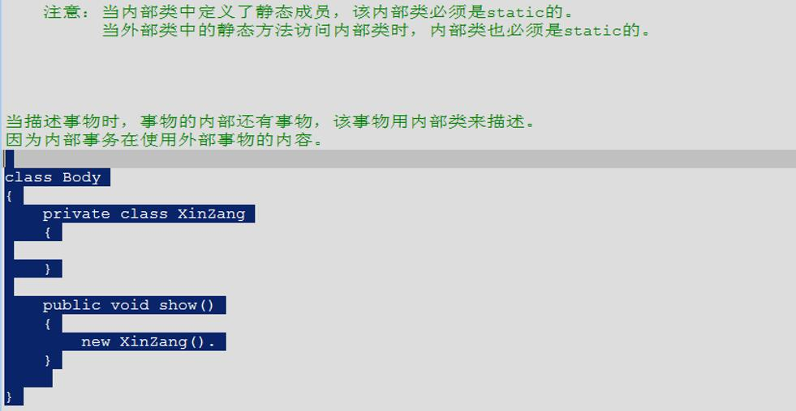

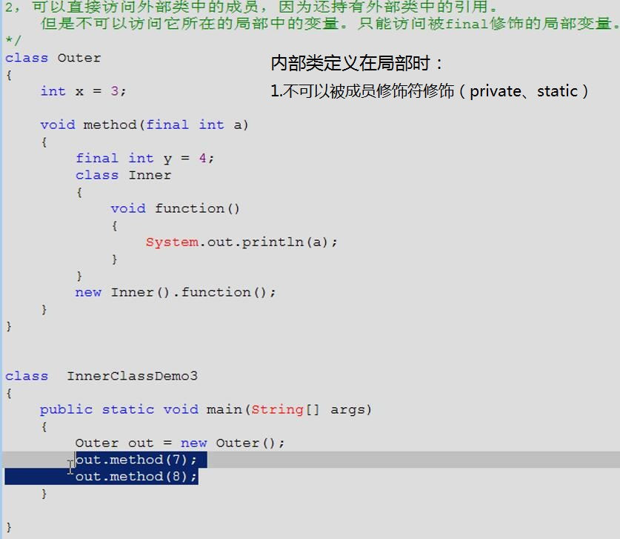

### 匿名内部类1

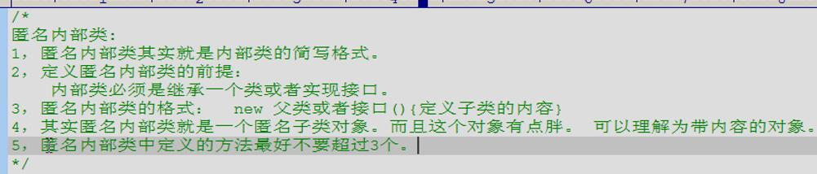

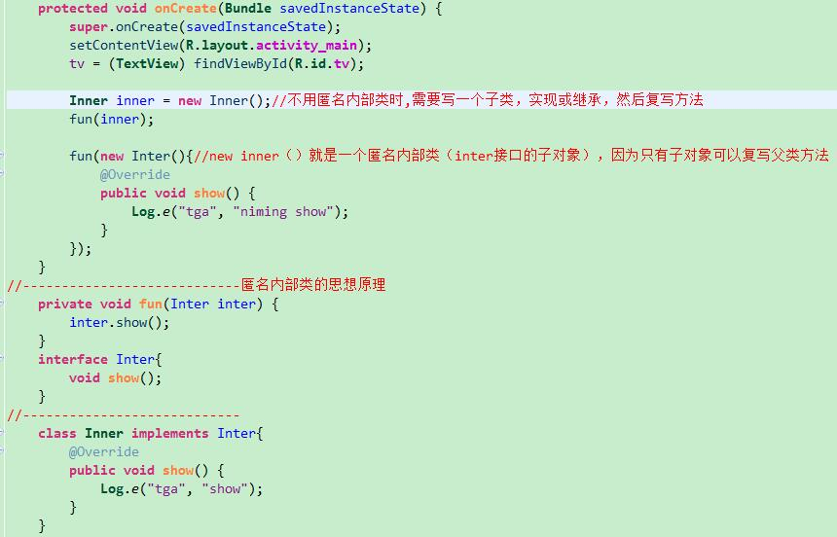

## Java异常处理

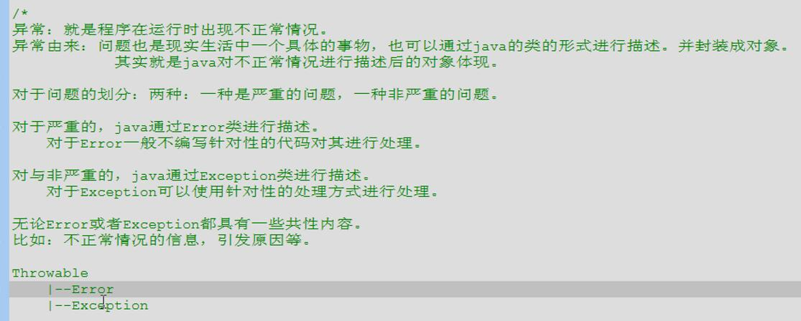

### 常见异常

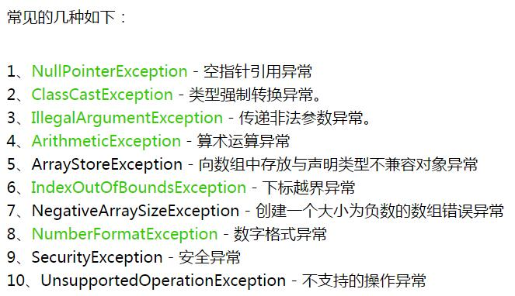

### 异常类

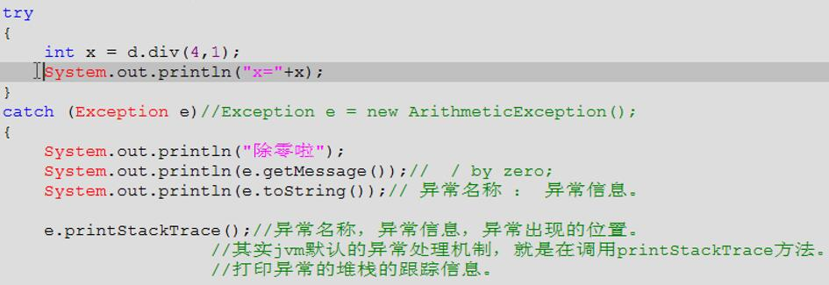

### 打印异常

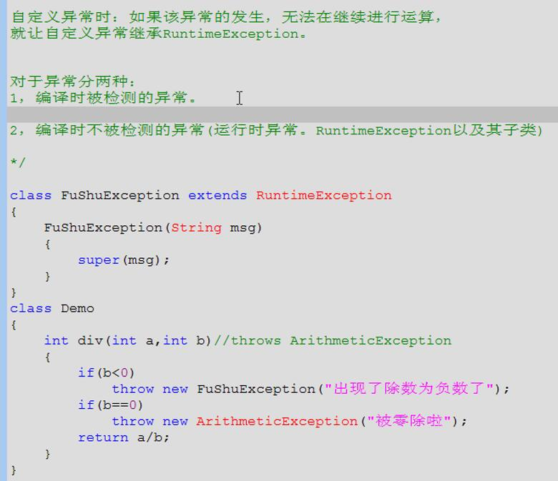

### 异常处理4-自定义异常编写原则

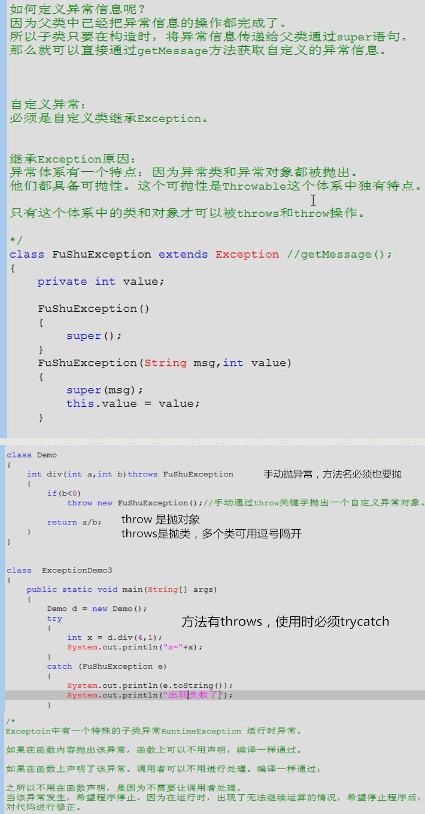

### 异常处理5-自定义异常信息

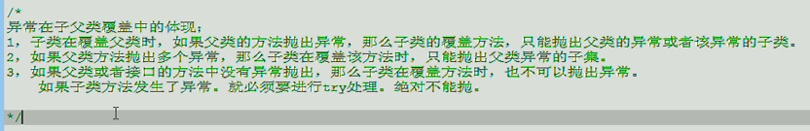

### 异常处理6-子父类覆盖中的体现

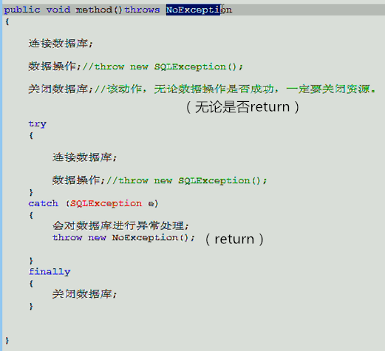

### 包机制访问权限

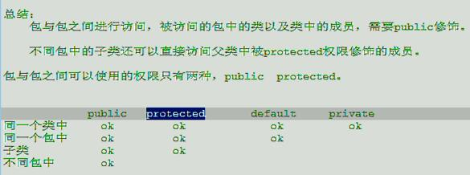

## 多线程

### 多线程1-进程和线程

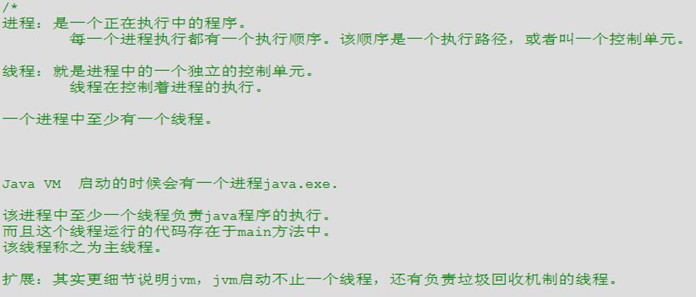

### 多线程2-两种创建方式

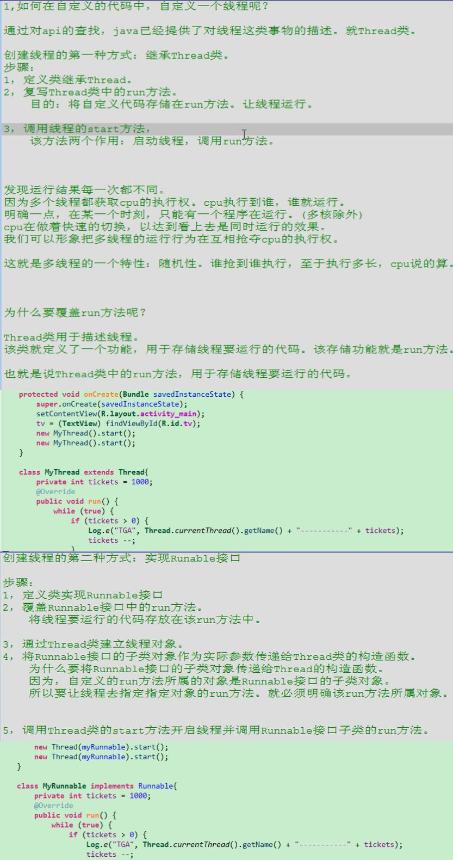

### 多线程3-线程的几种状态

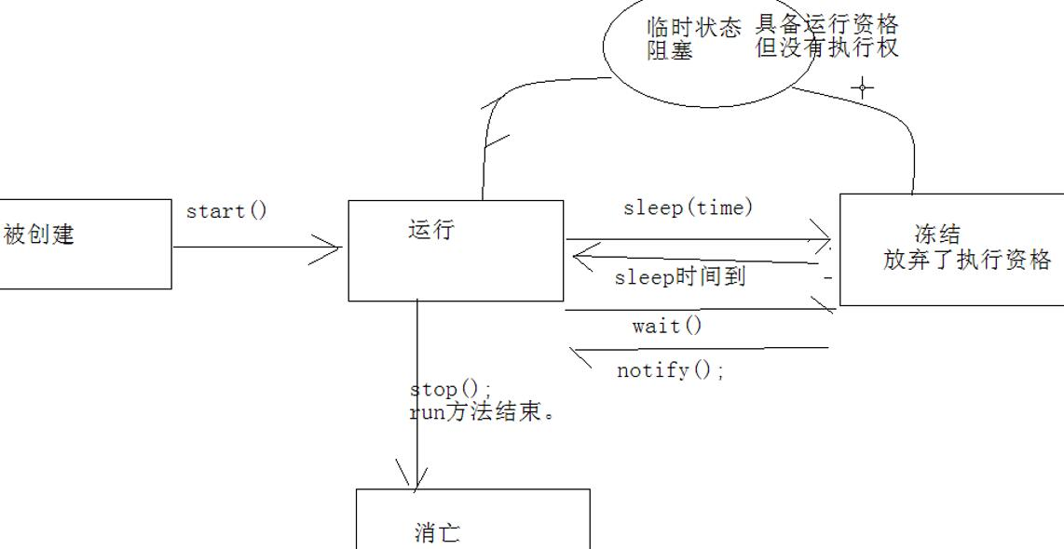

### 多线程4-同步代码块和同步函数

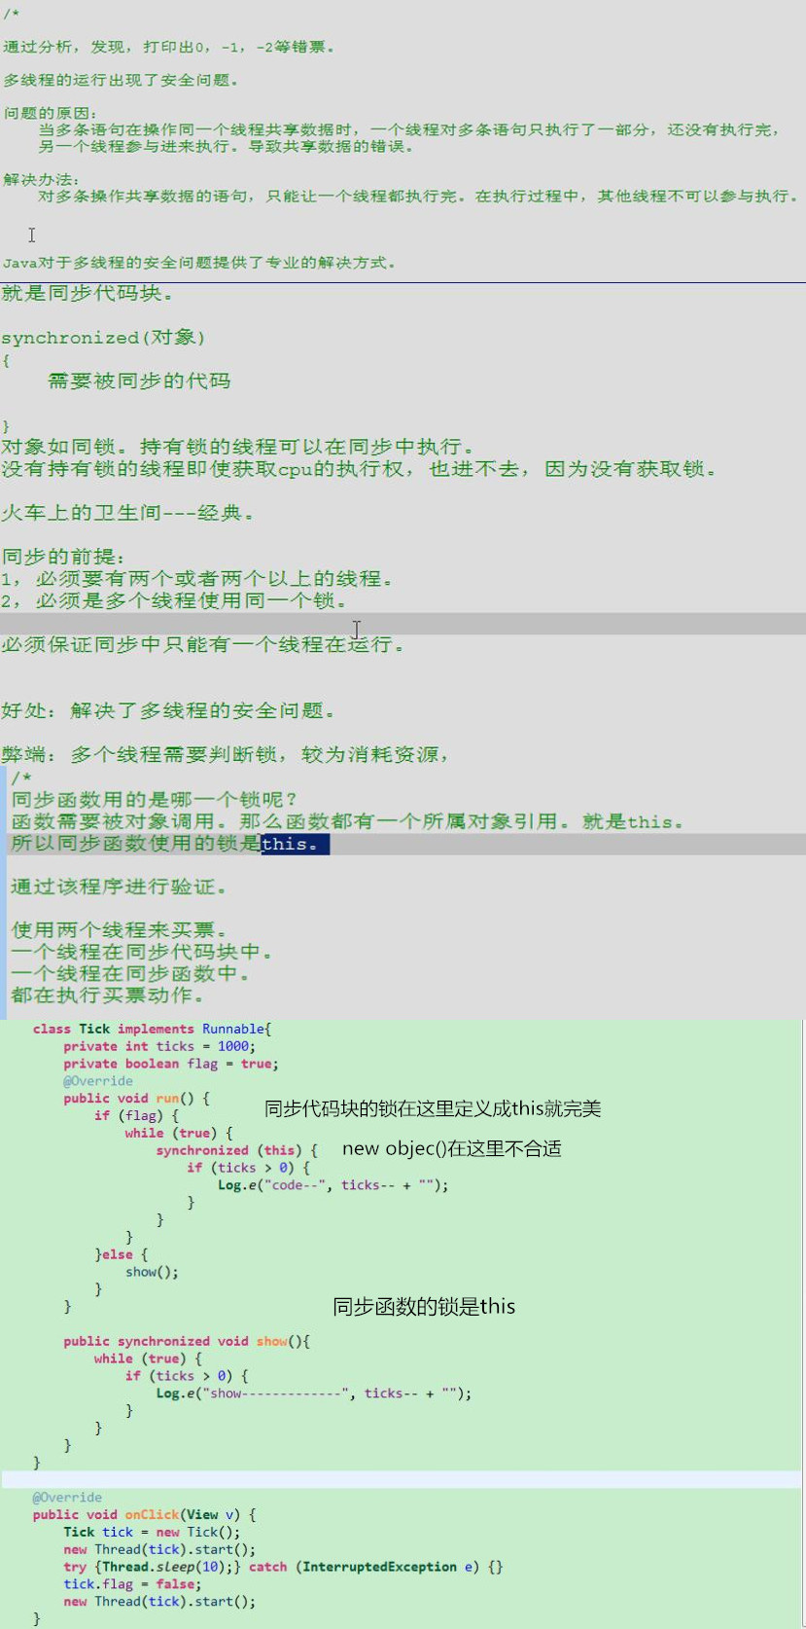

### 多线程5-完美单例

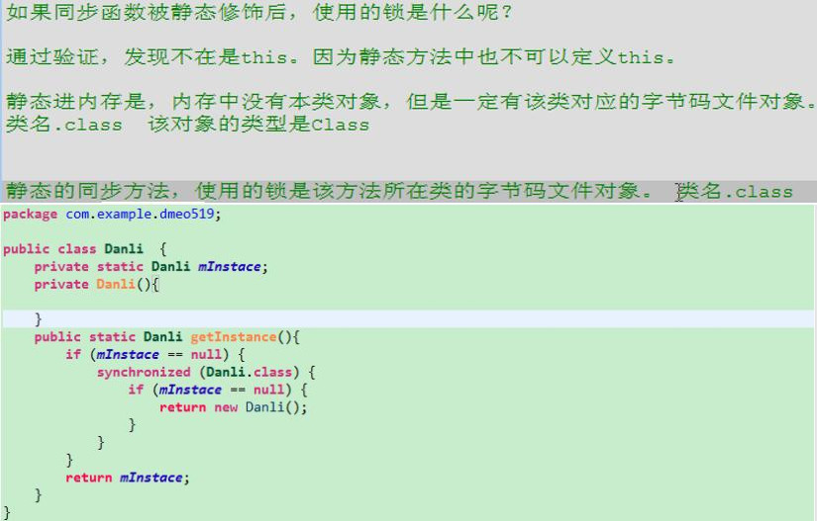

### 多线程5-静态同步函数与懒汉单例

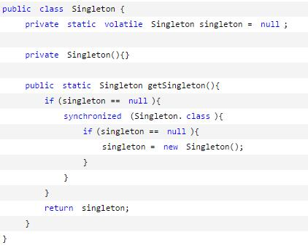

### 多线程6-死锁

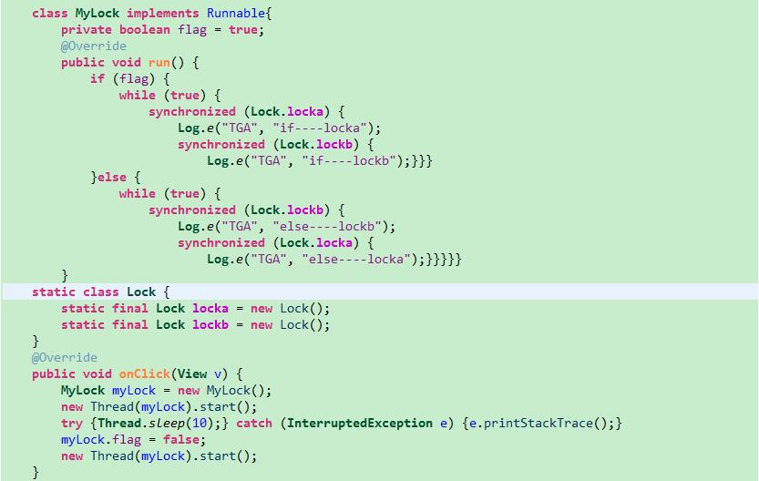

### 多线程7-线程间通信

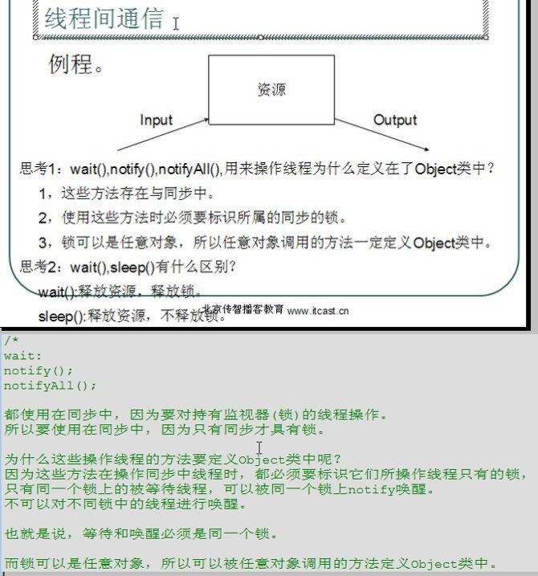

### 多线程8-Lock

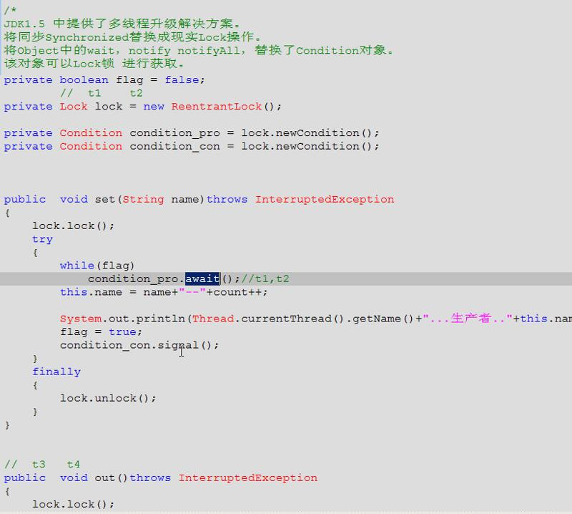

### 多线程a-结束线程和interrupt

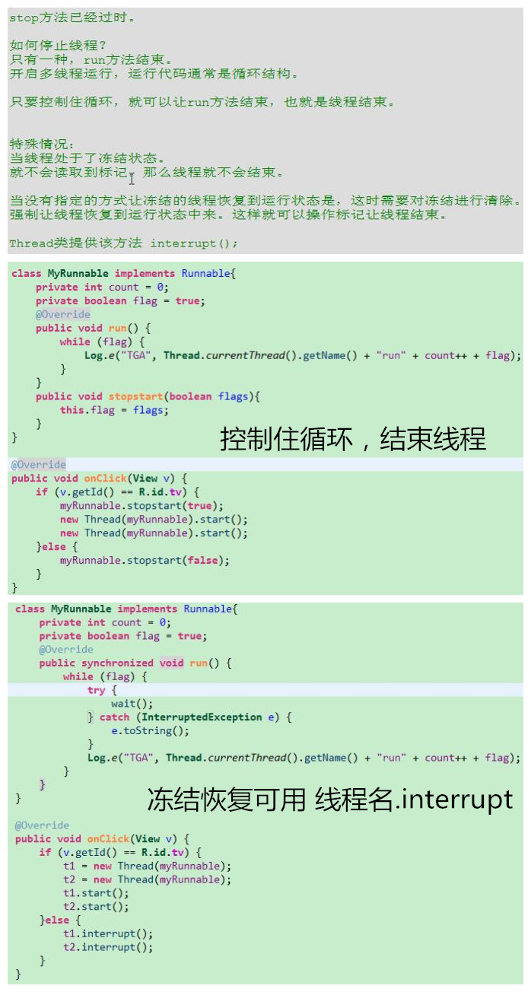

### 多线程b-守护线程和join优先级yield

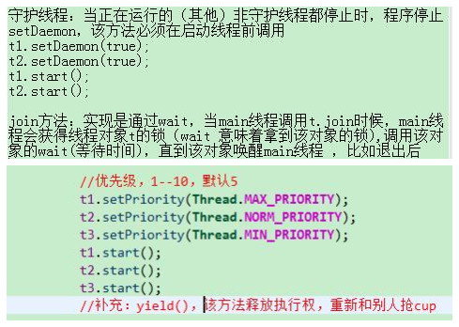

## Java内存模型

### java中各种数据类型在内存中的储存

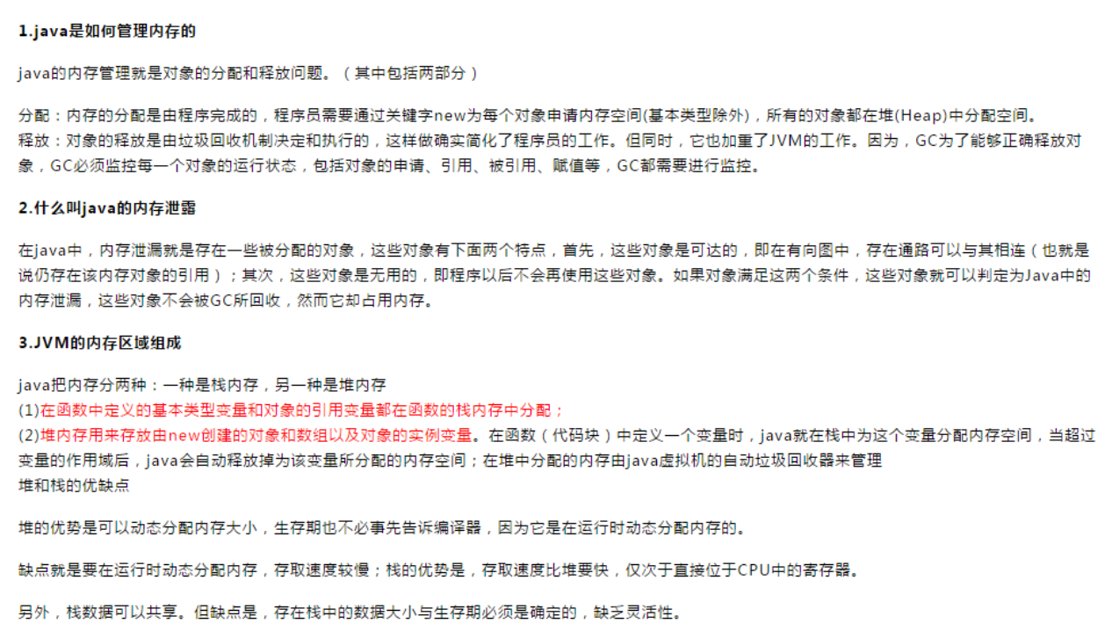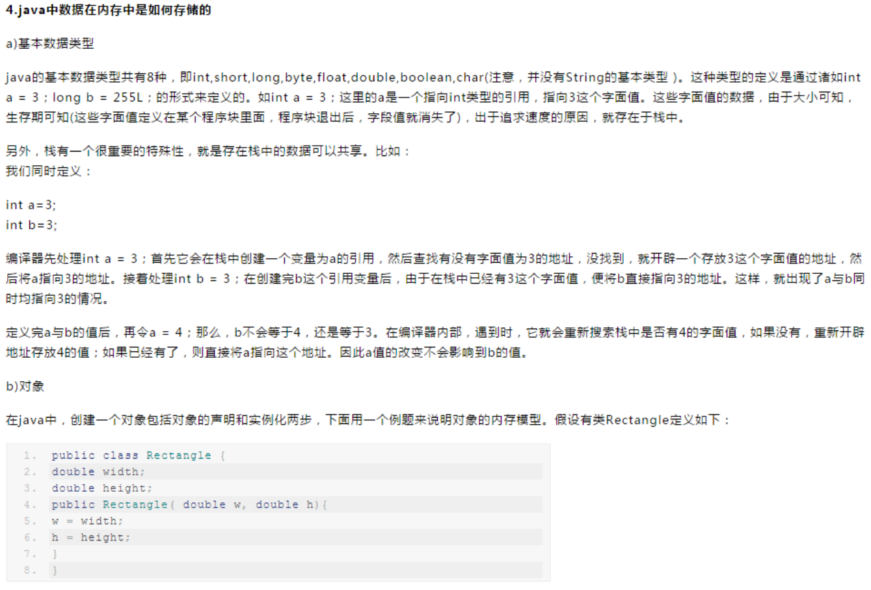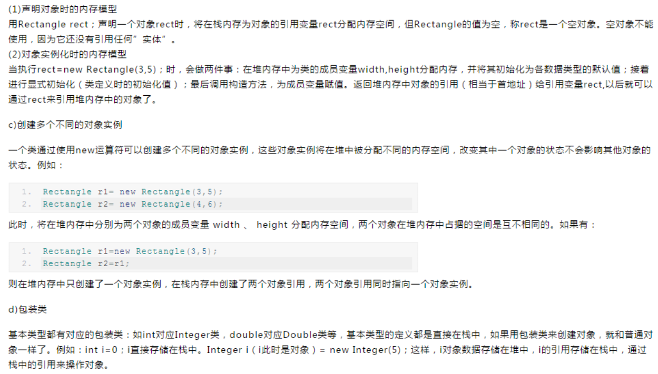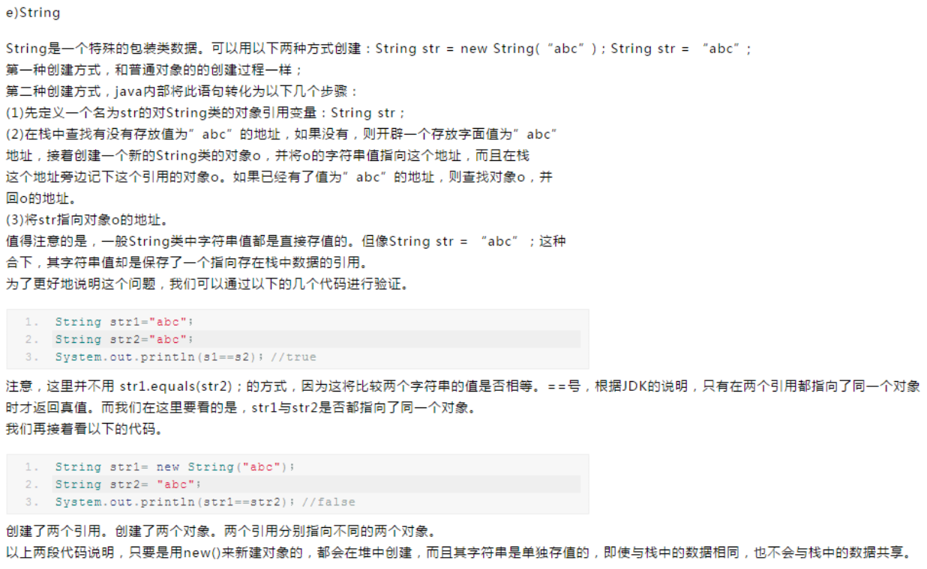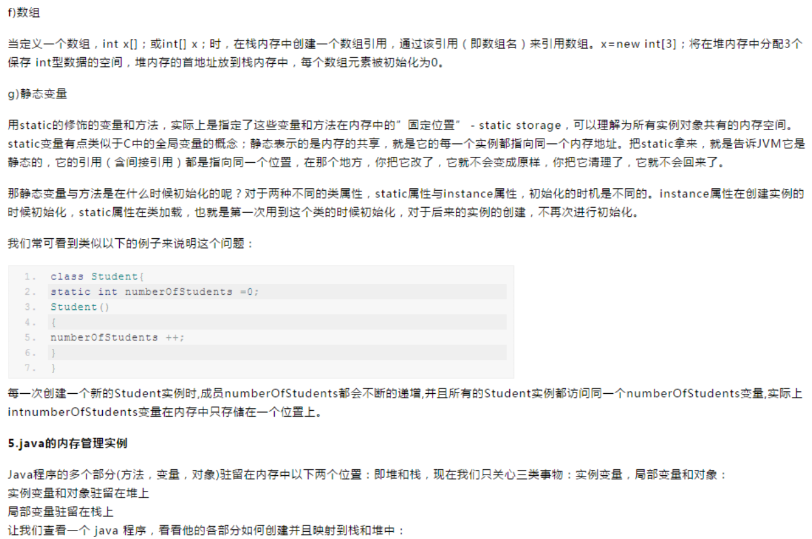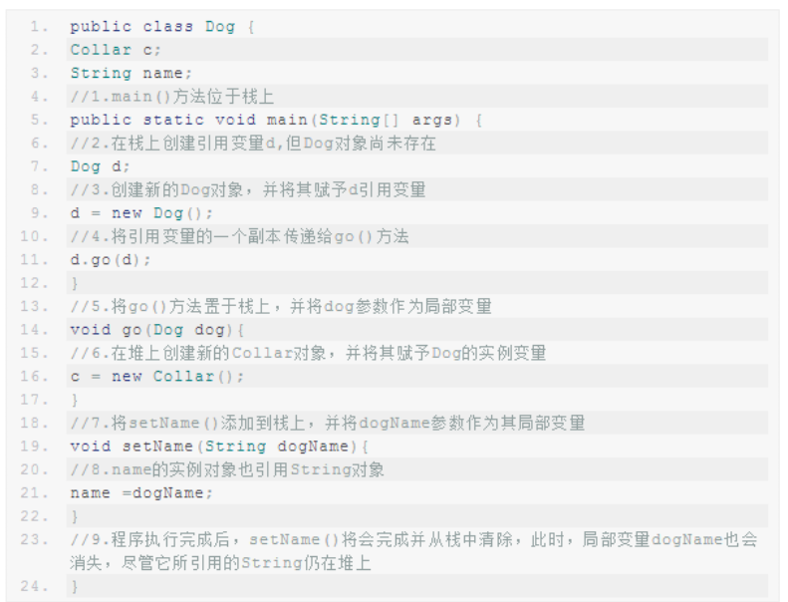

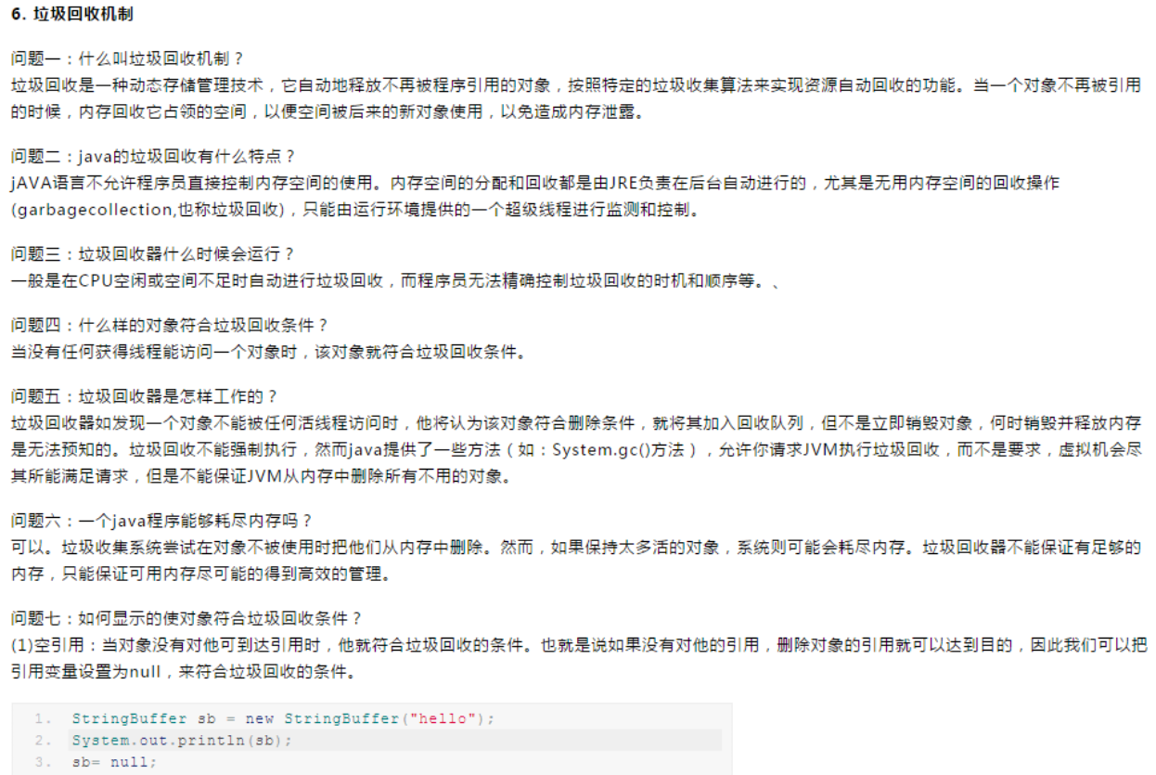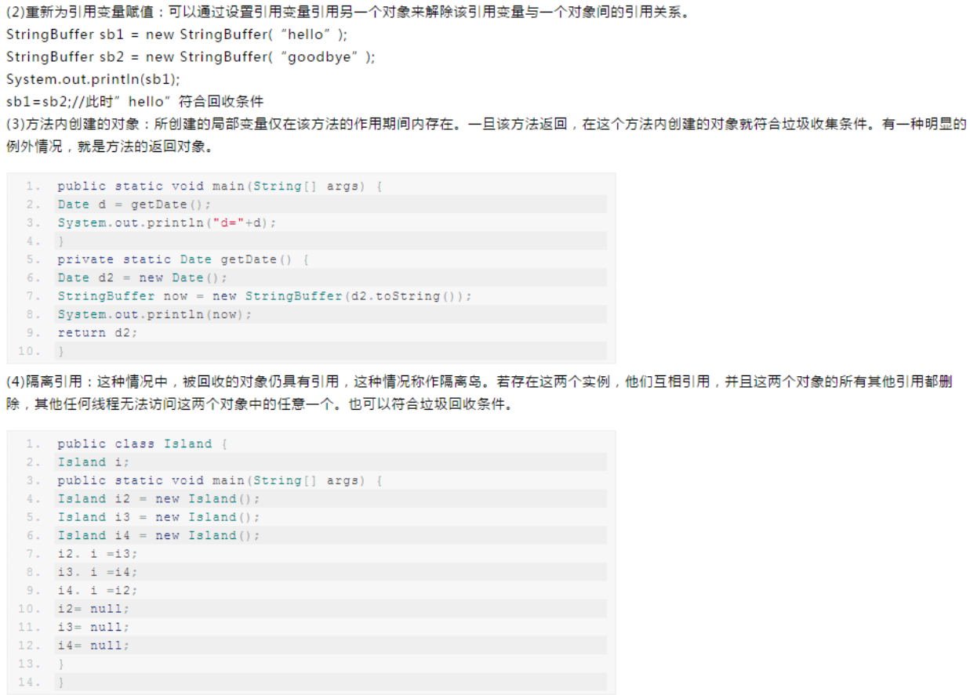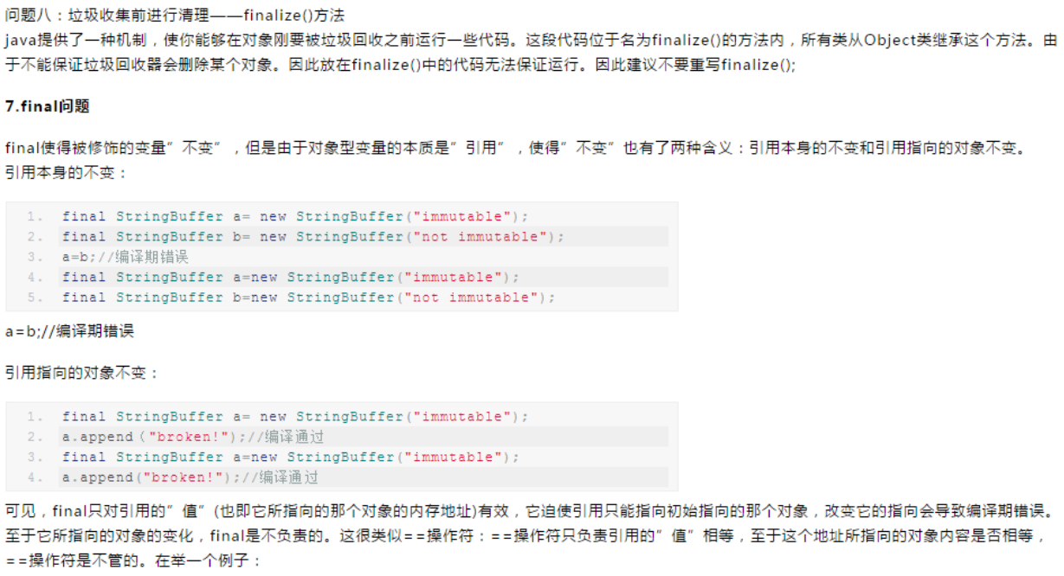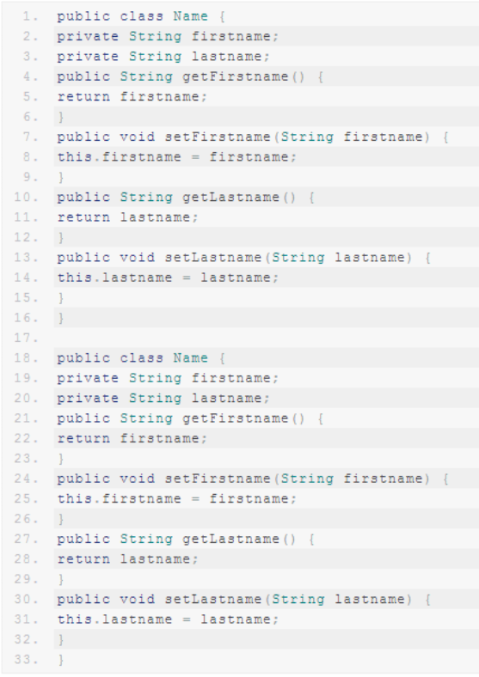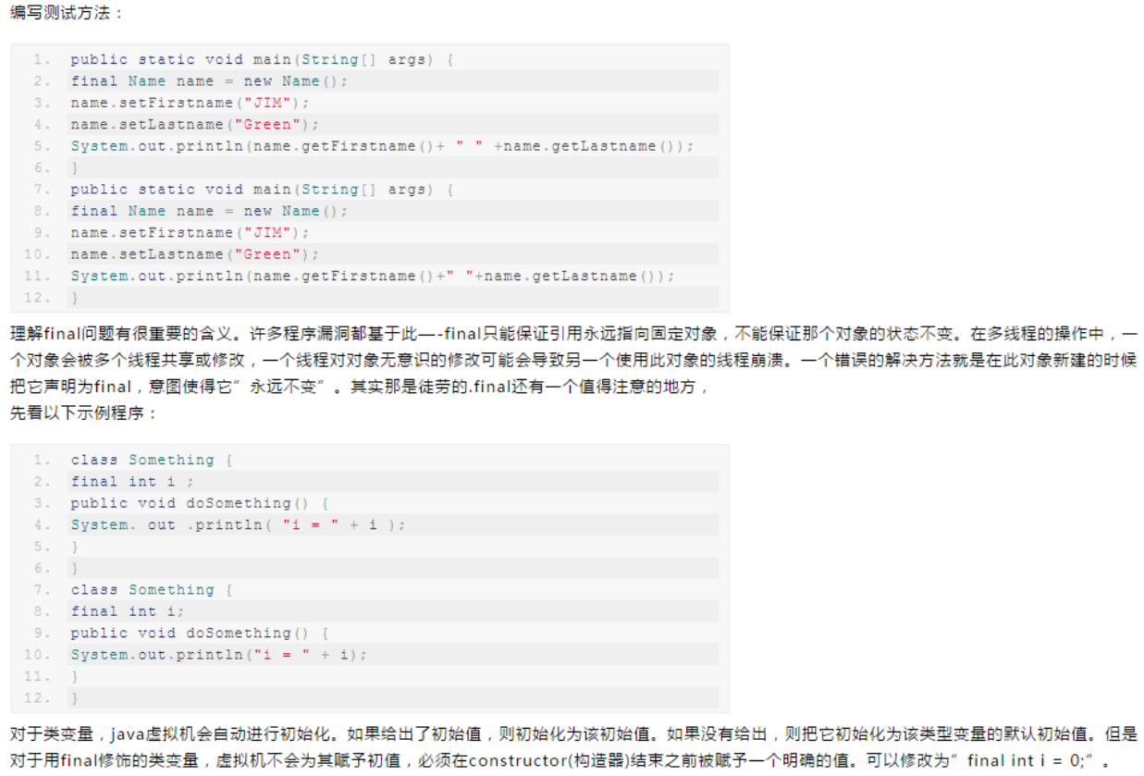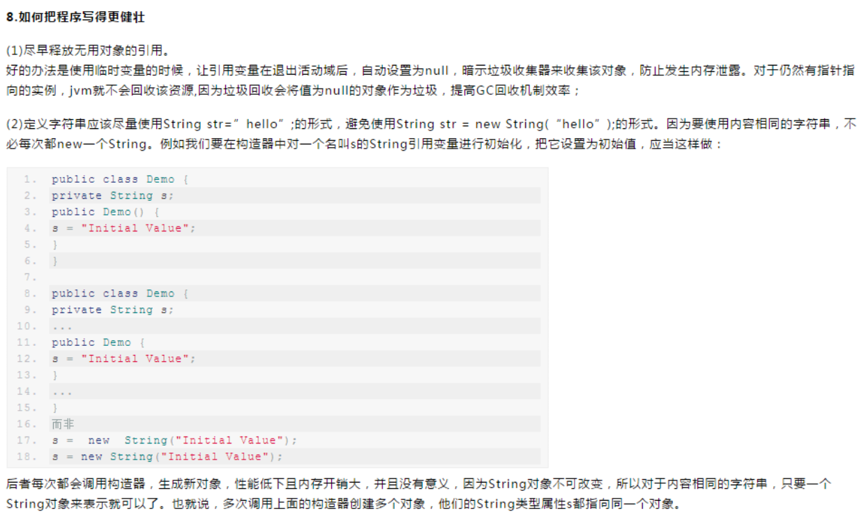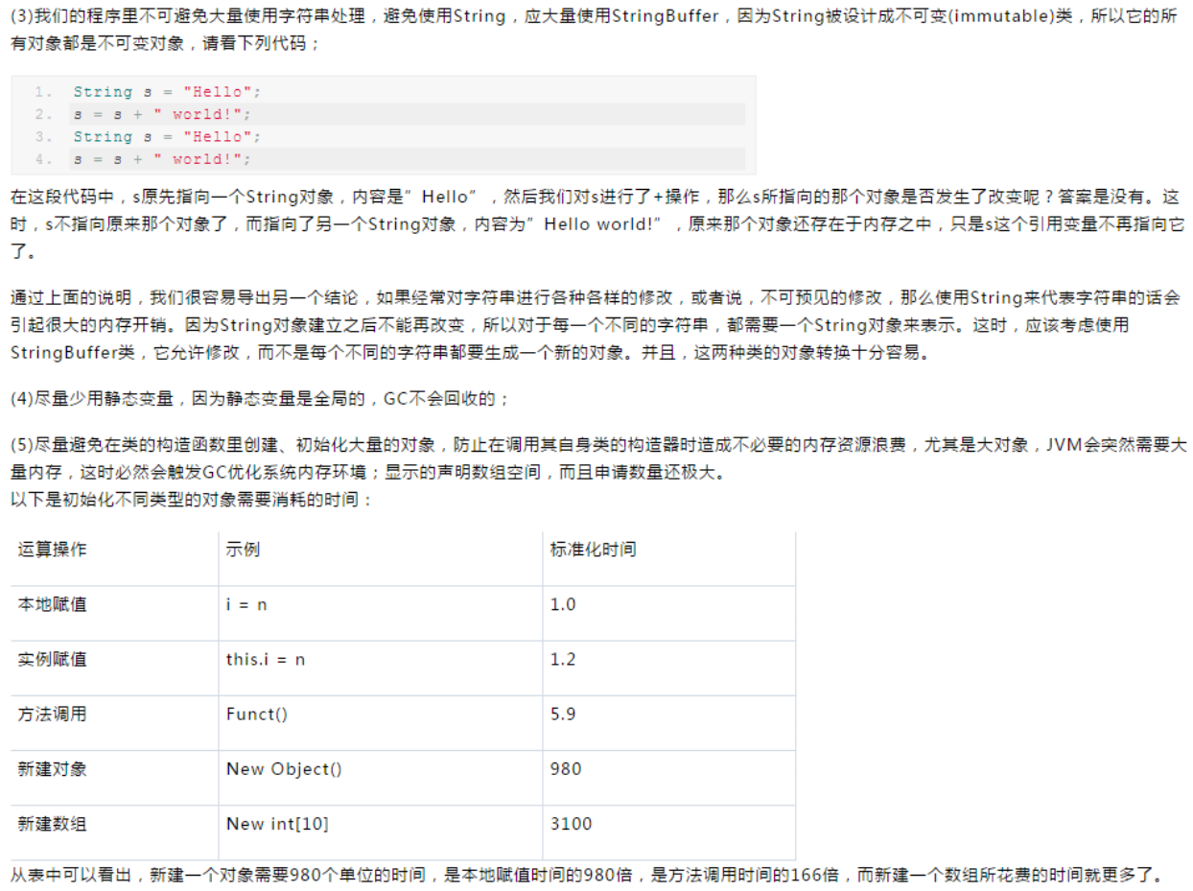

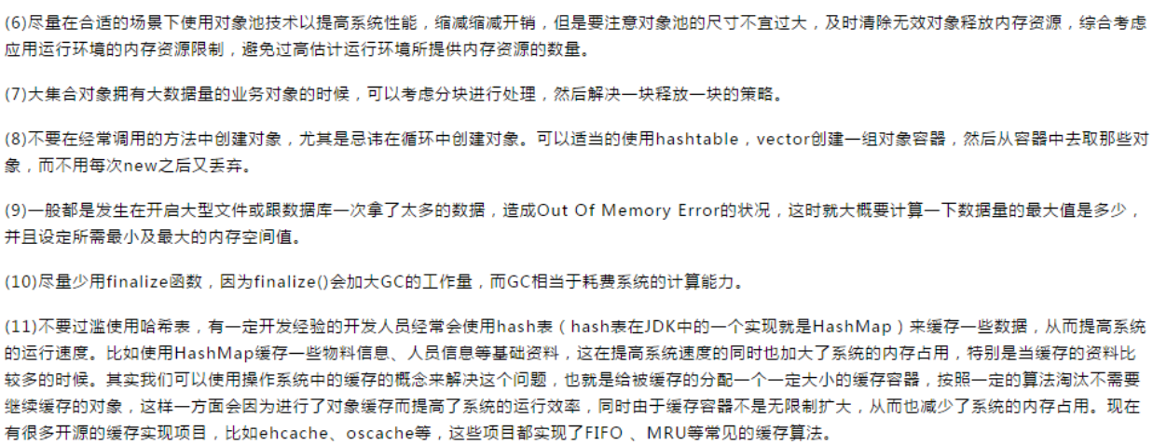

### String1-内存中的位置

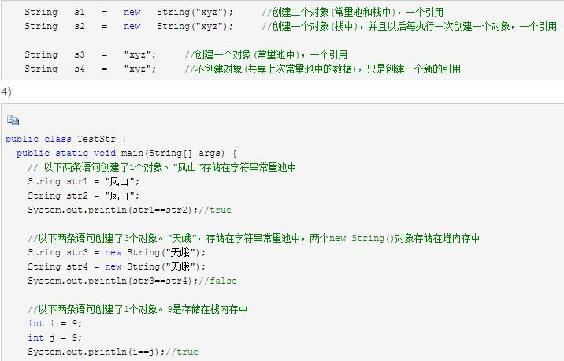

### String2-常用方法1

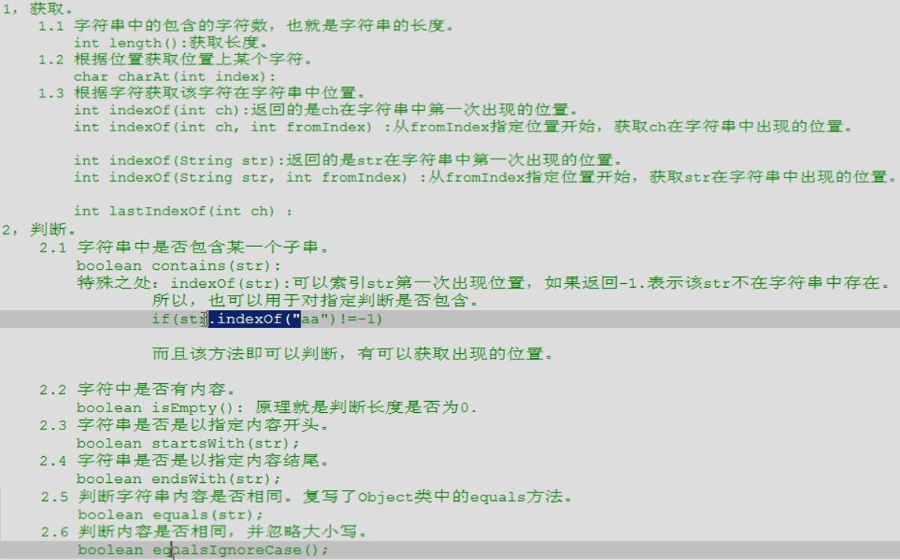

### String2-常用方法2

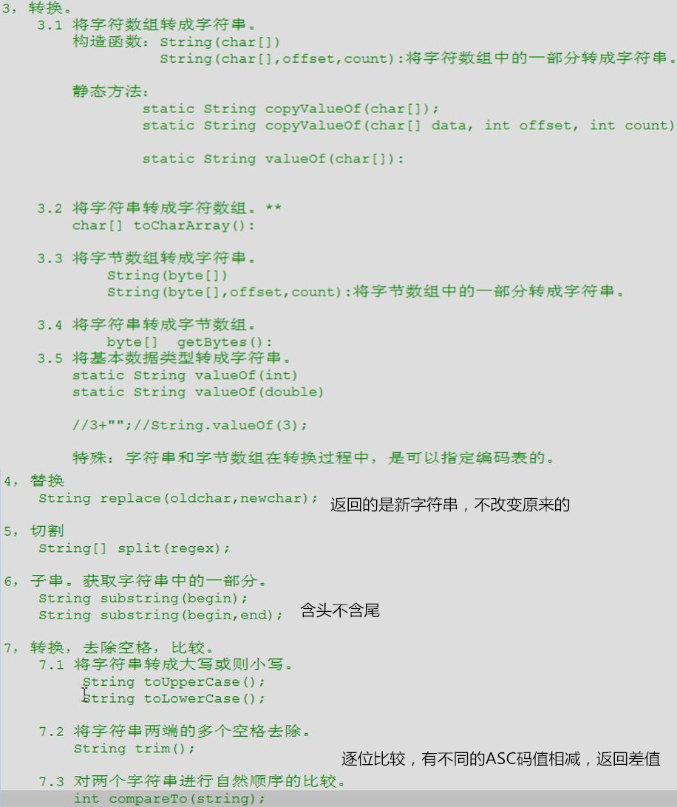

### String3-String和StringBuild

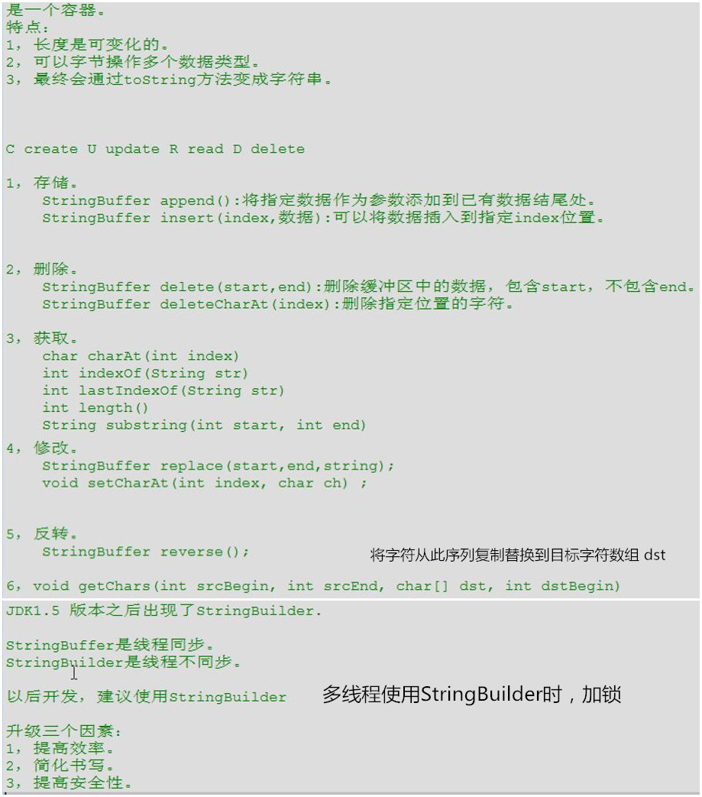

### 基本数据类型包装类

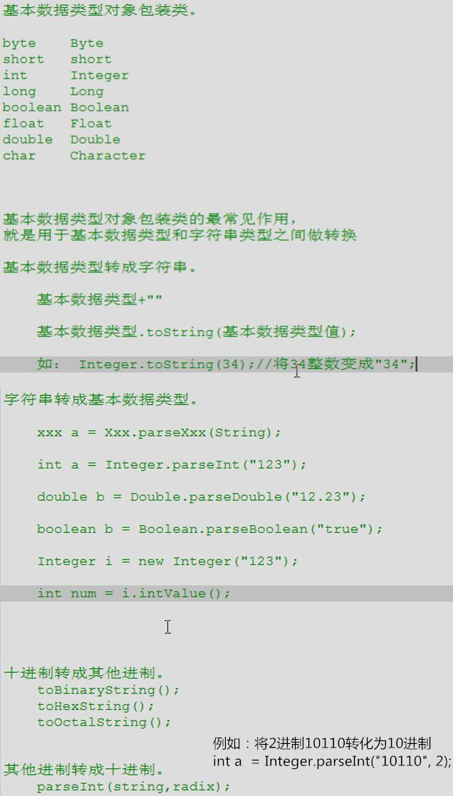

### 装箱拆箱

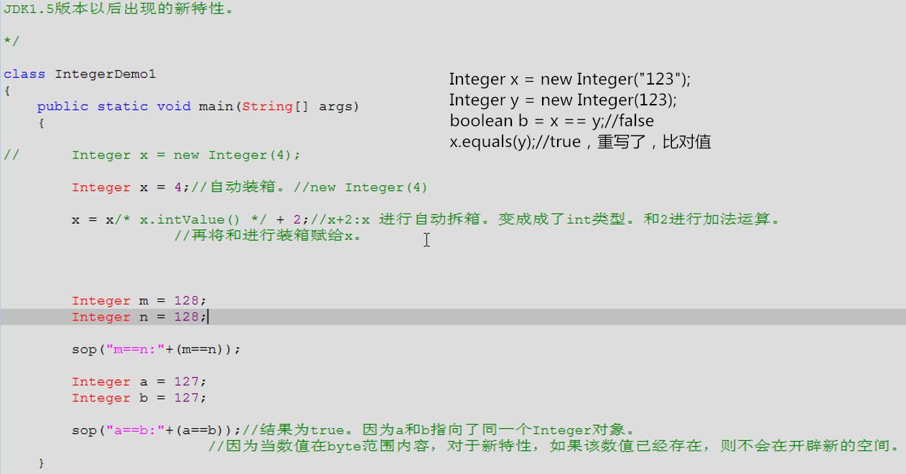

## 集合

### 集合框架1-框加总纲

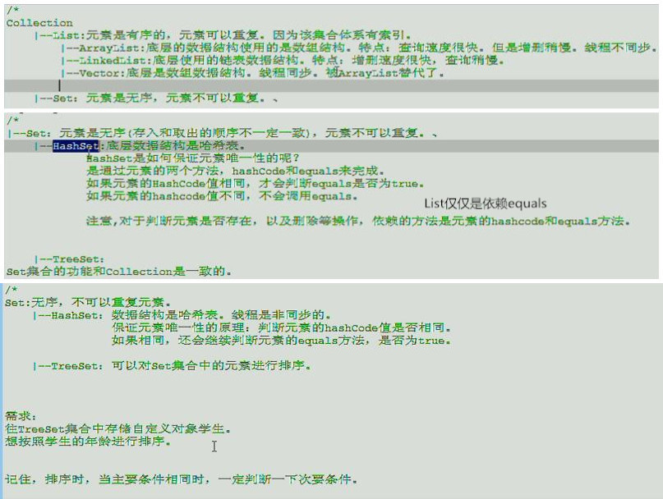

### 集合框架1-框架图

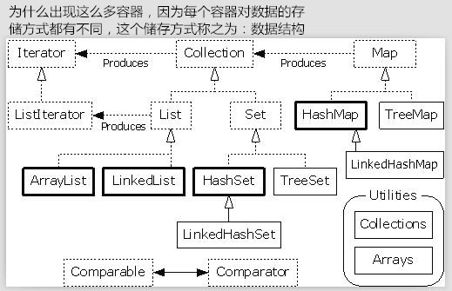

### 集合框架2-Collection类的方法

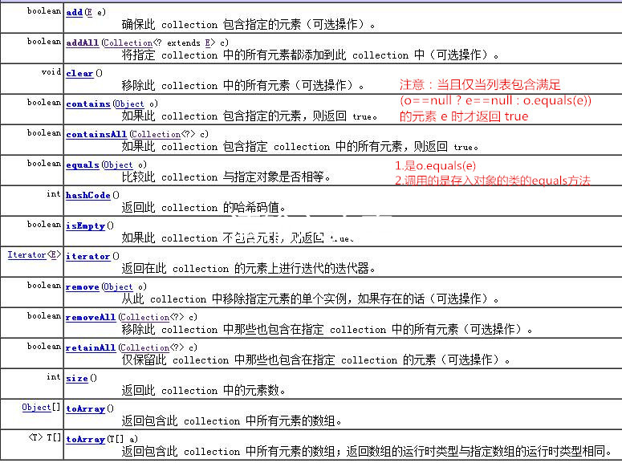

### 集合框架3-迭代器

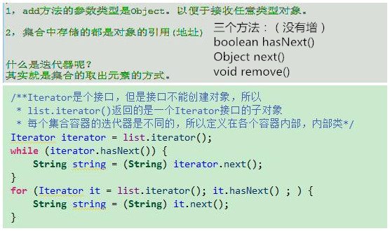

### 集合框架4-ArrayList

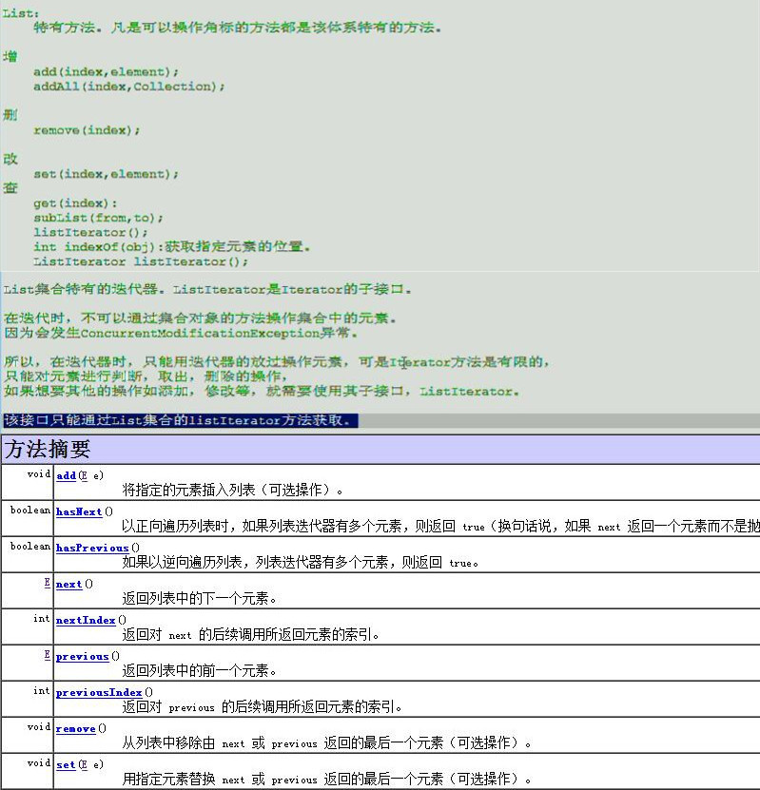

### 集合框架5-Vector

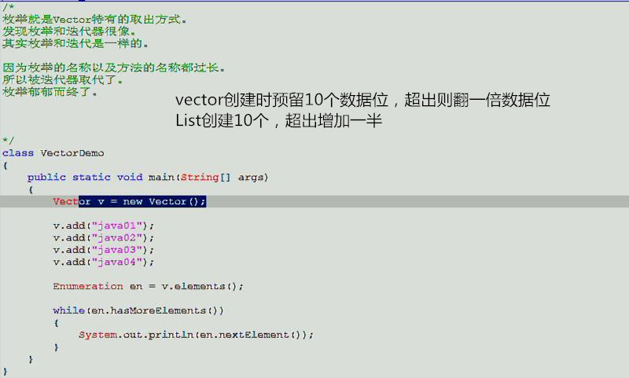

### 集合框架6-LinkedList

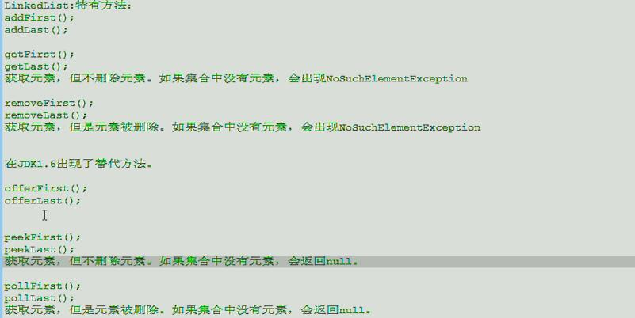

### 集合框架7-Set如何保证数据唯一性

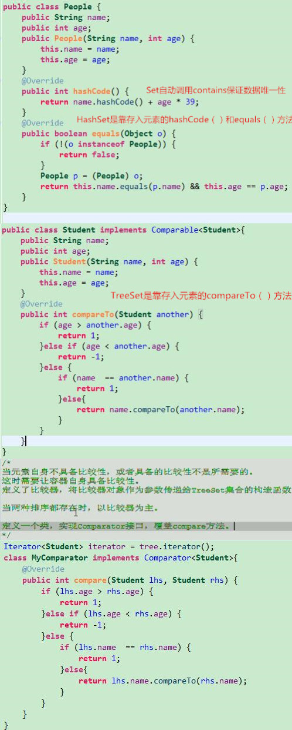

### 集合框架8-二叉树

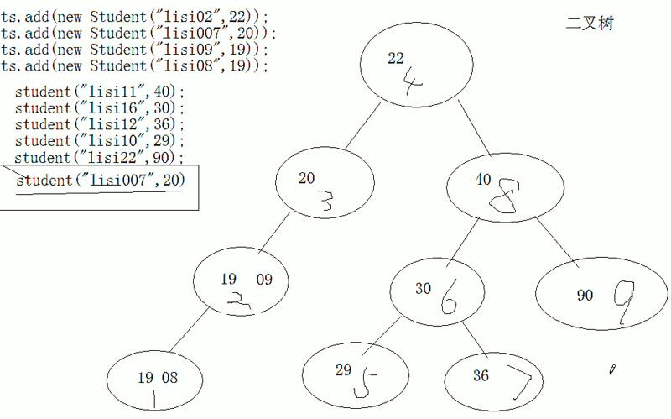

### 集合框架9-集合和map的toString

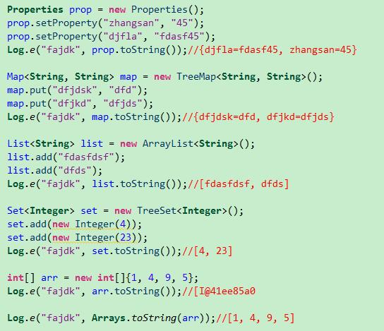

### 泛型1-概述

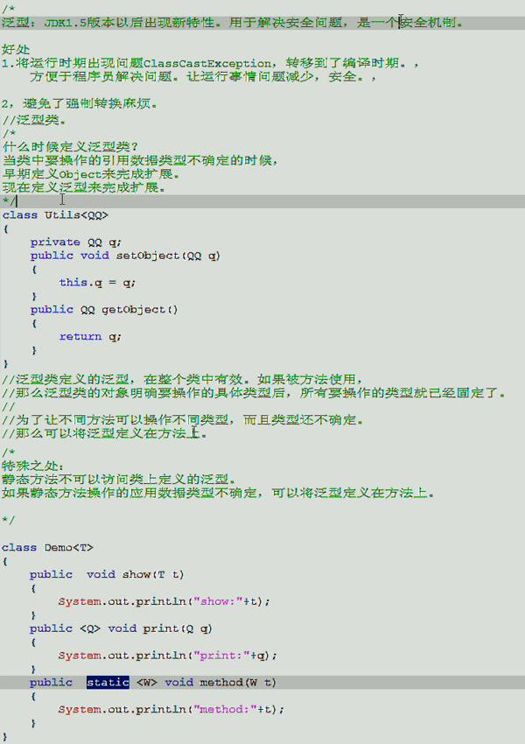

### 泛型2-通配符和泛型限定

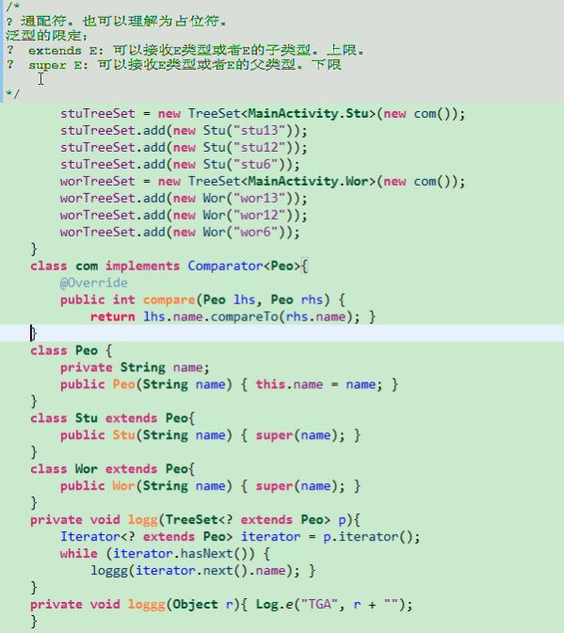

### Map集合1-概述和常用方法

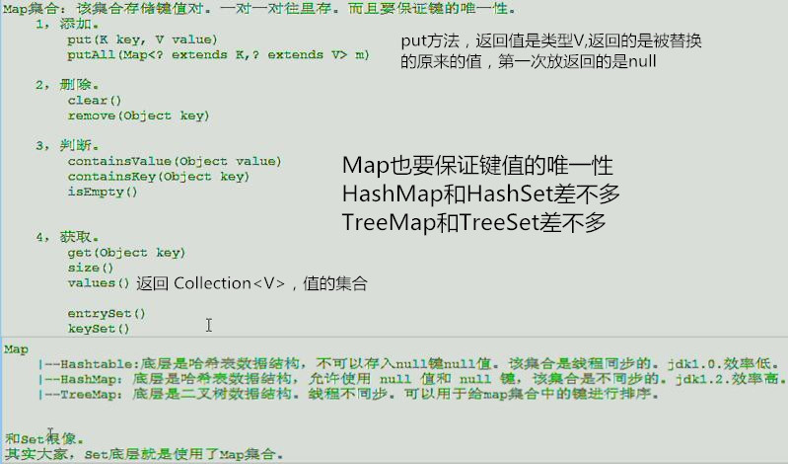

### Map集合2-keySet、values、entrySet

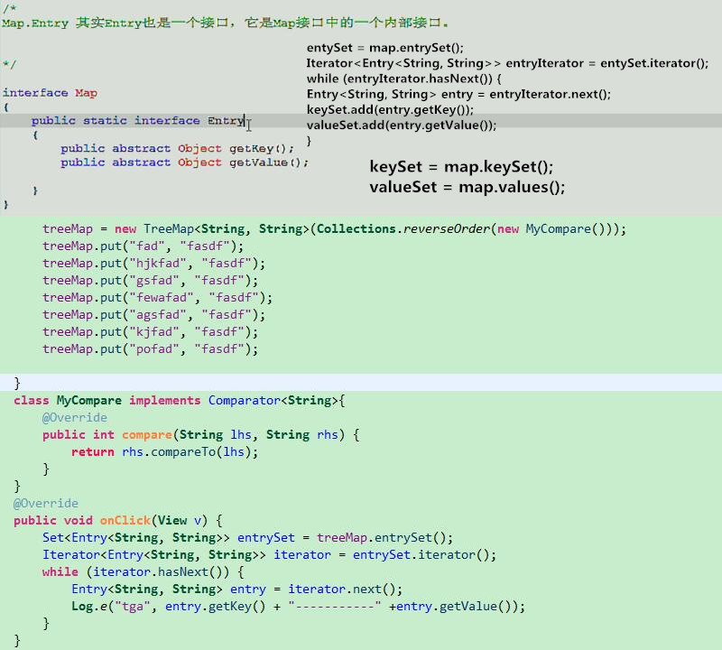

### Map集合3-把map按值排序

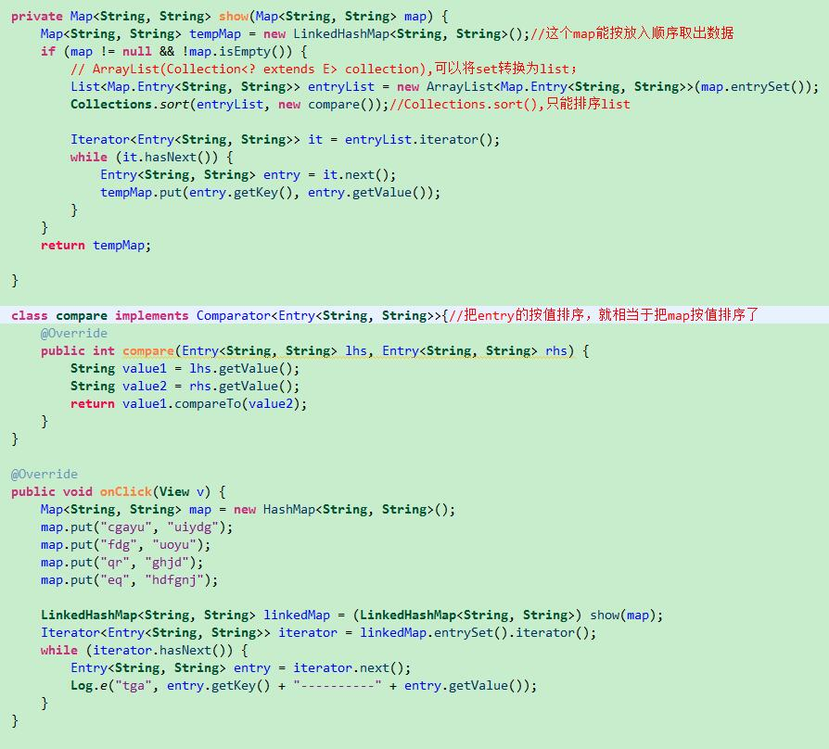

### Collections工具类

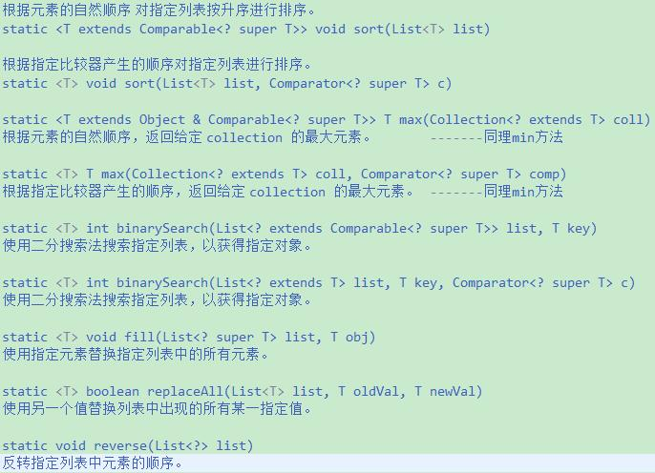

### Collections工具类2

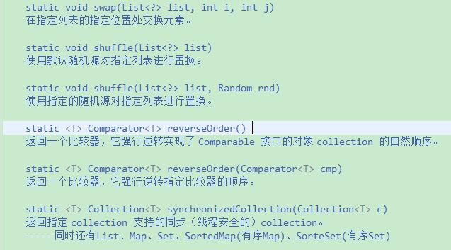

### 集合框架9-集合和map的toString



### Arrays工具类

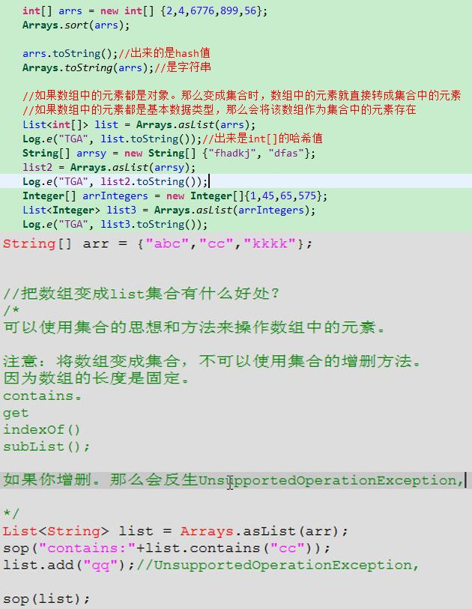

### 集合变数组

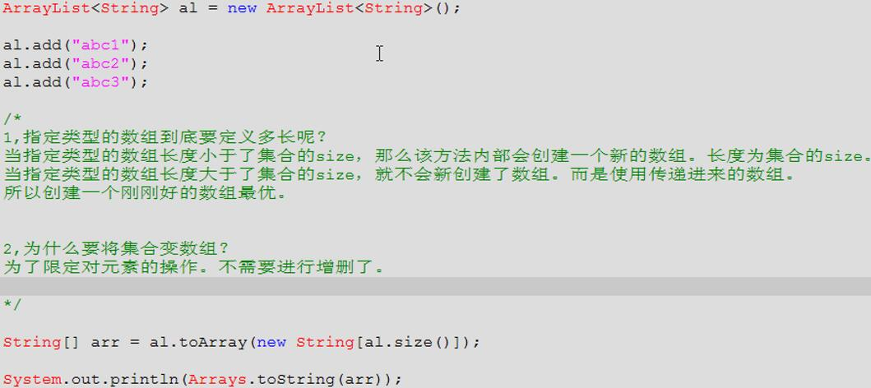

### 高级for循环

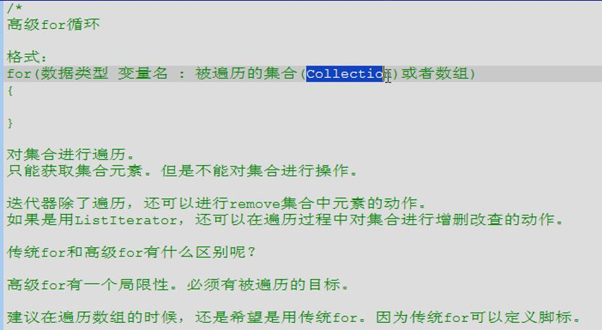

可变参数

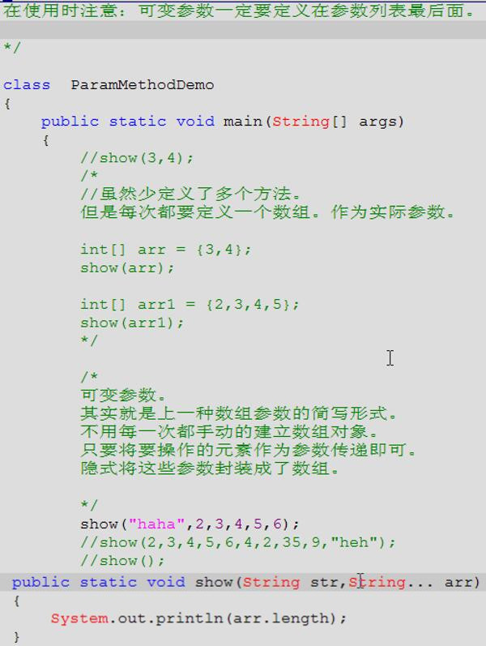

## 其他

### 静态导入

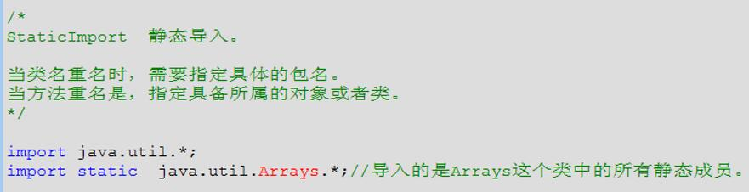

System类

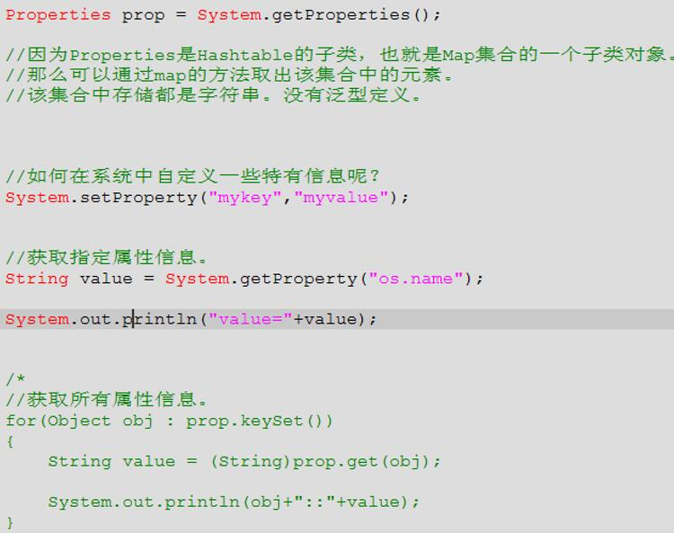

### Runtime类

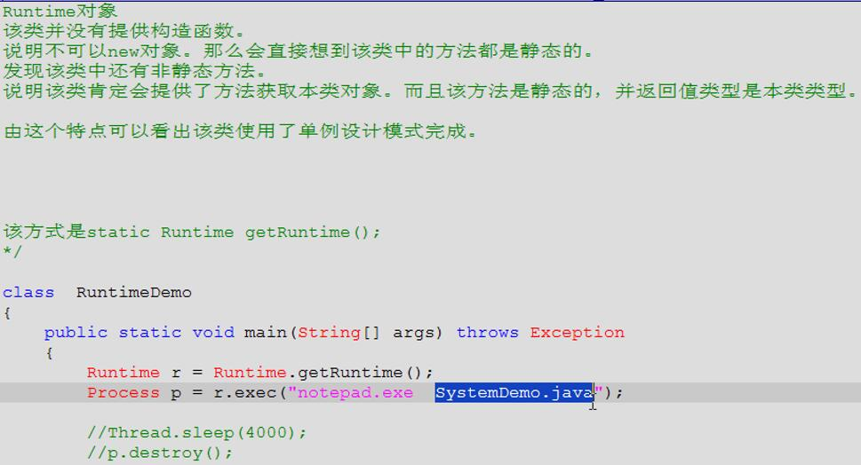

### Date类

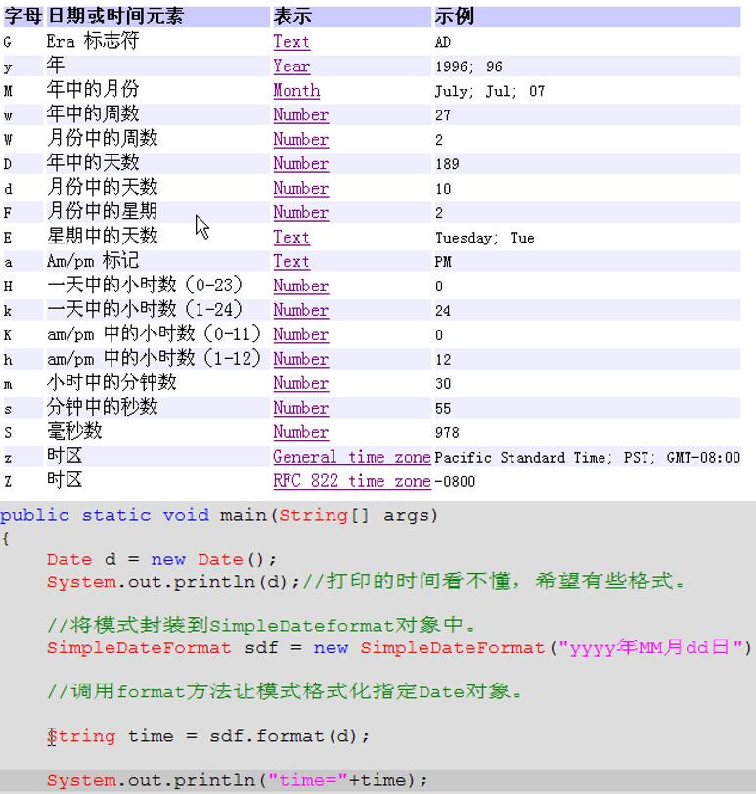

### Math类及四舍五入

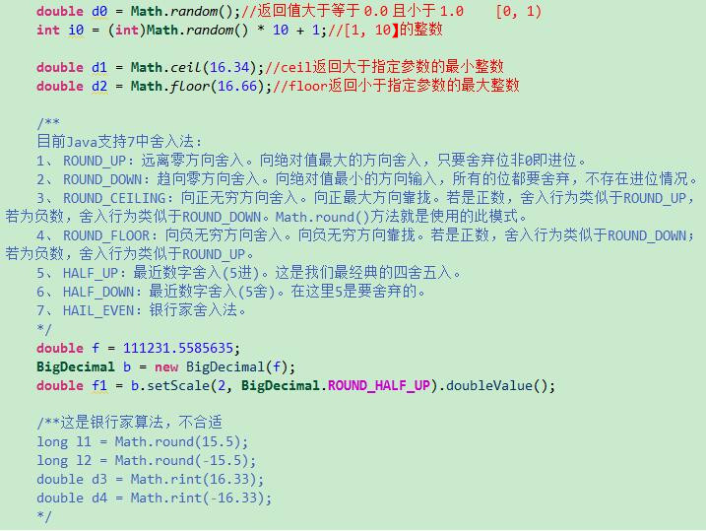

## IO流

### IO流1-概述

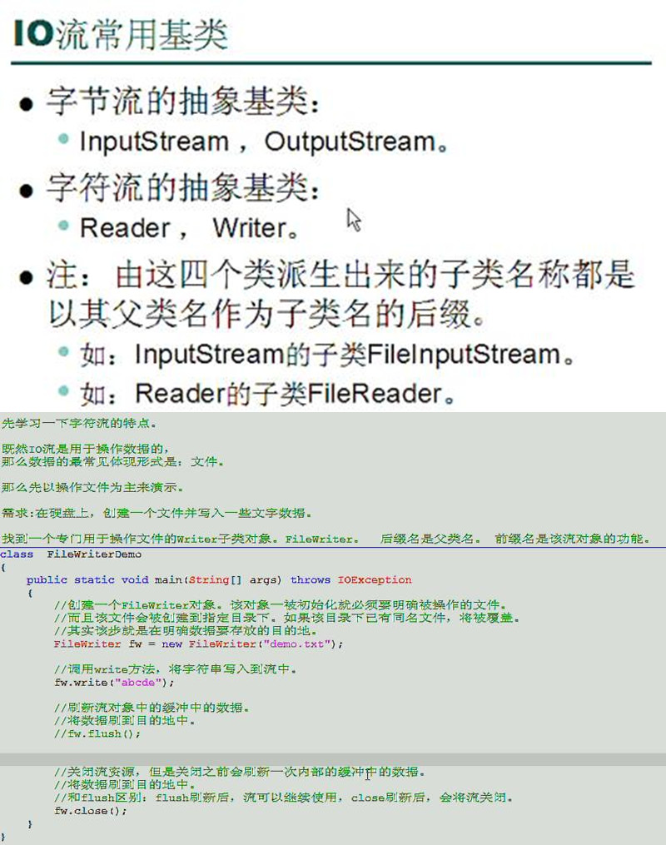

### IO流1-概述2

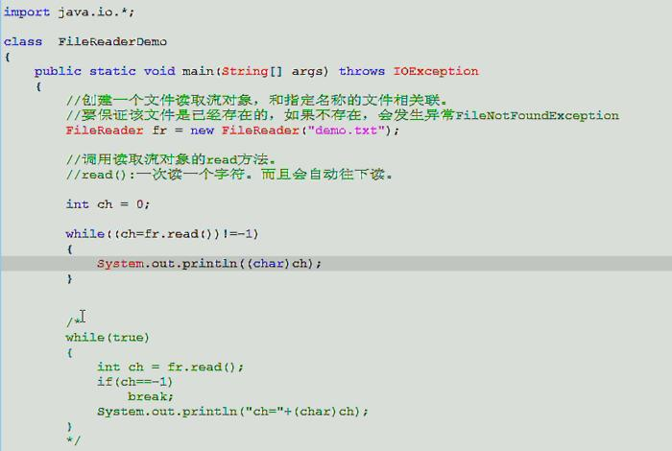

### IO流2-多个流关闭动作

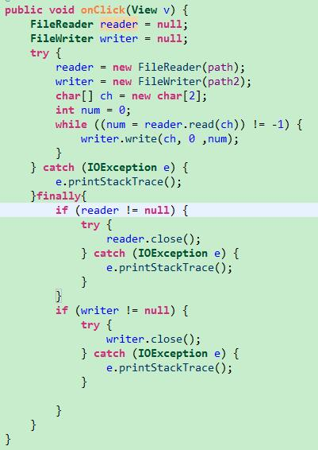

### IO流2-字符流的缓冲区

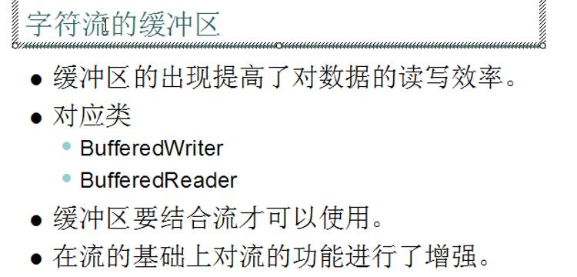

### IO流3-BufferedWriter

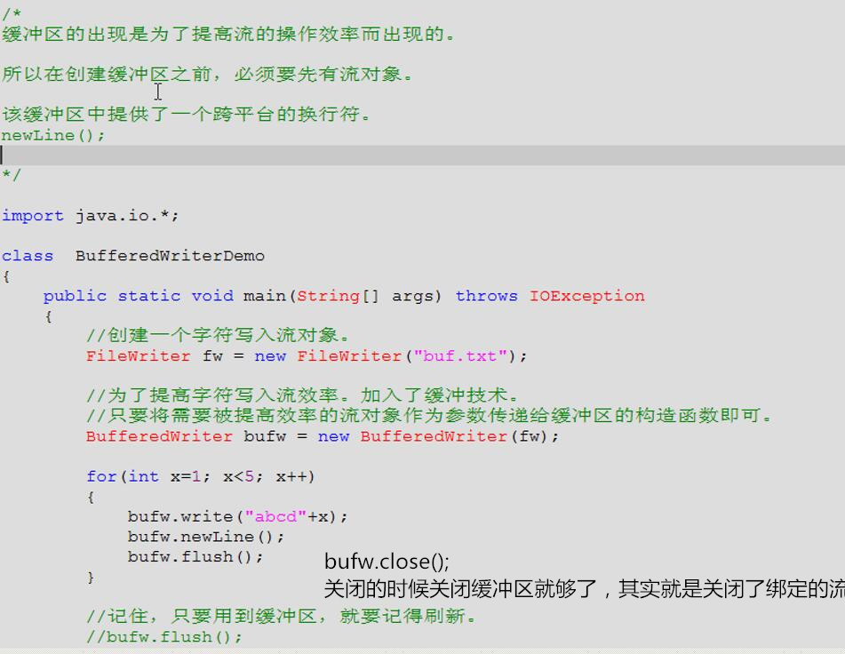

### IO流4-BufferedReader

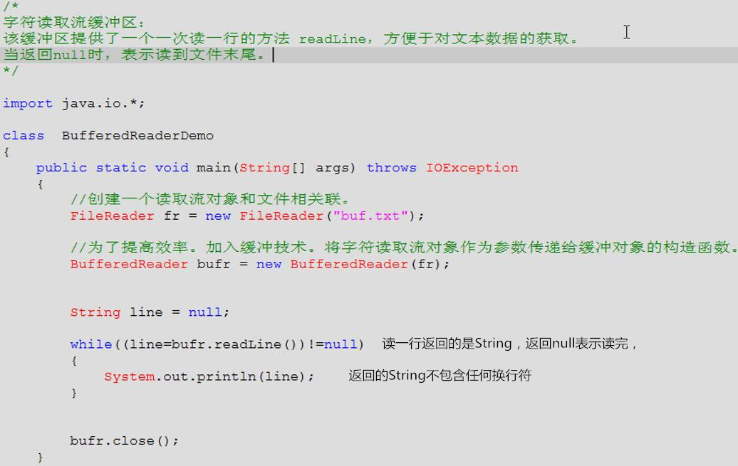

### IO流5-装饰设计模式

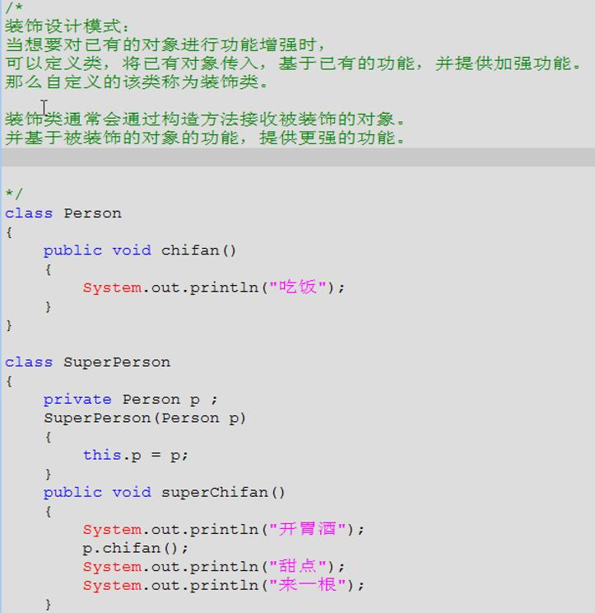

### IO流5-装饰设计模式2

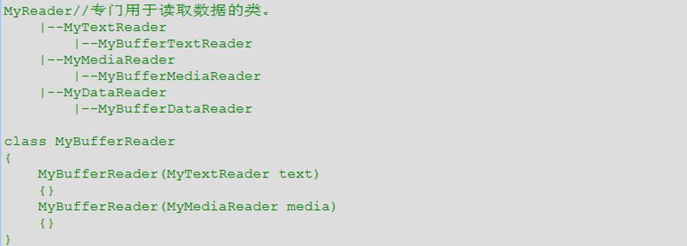

IO流6-LineNumberReader

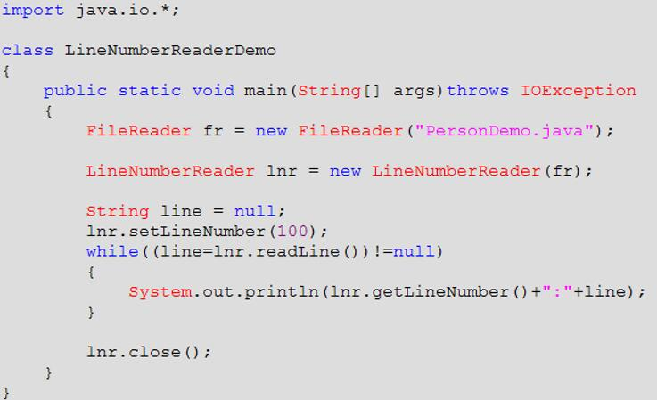

### IO流7-FileStream

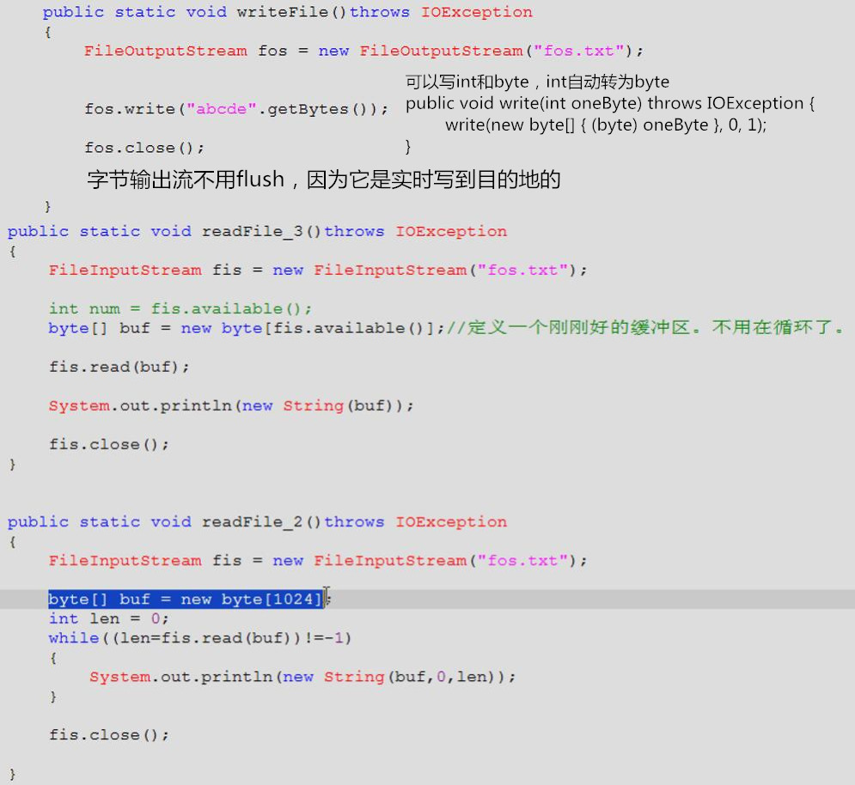

### IO流8-BufferedStream

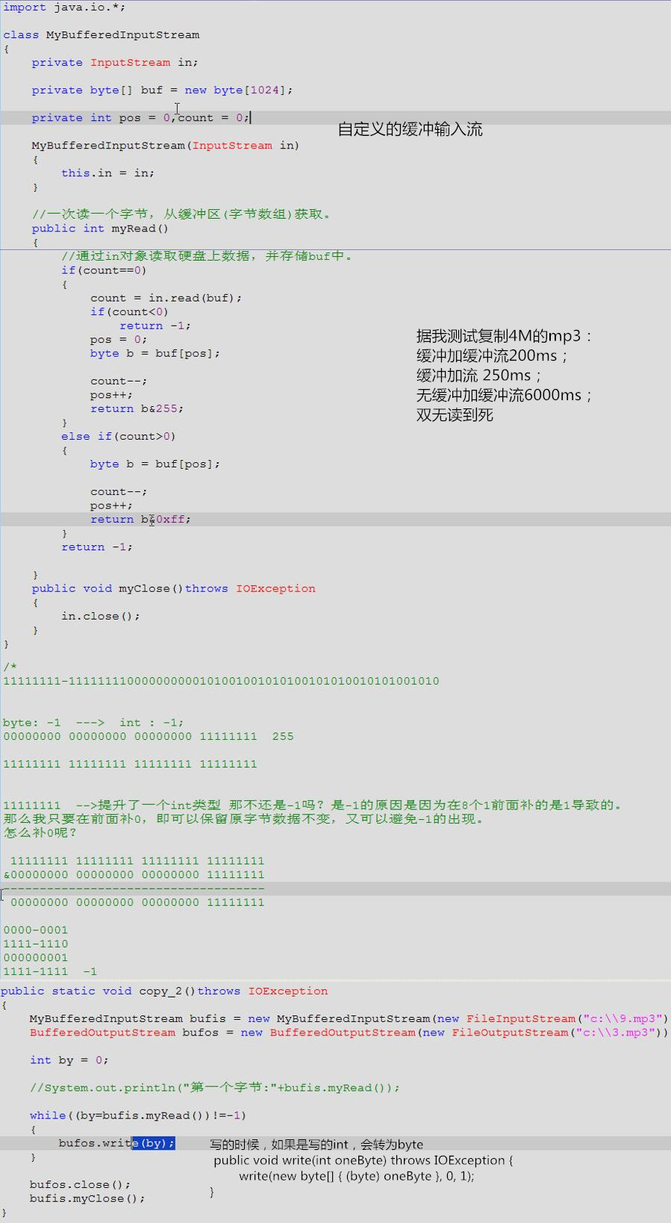

## File类

### File类1-创建File对象

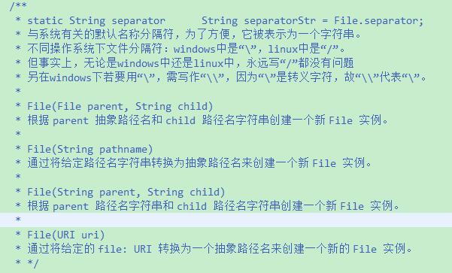

### File类2-常用方法

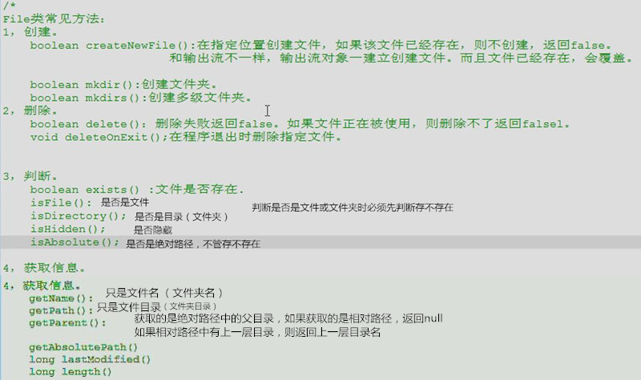

### File类3-列出指定目录下的文件和文件夹

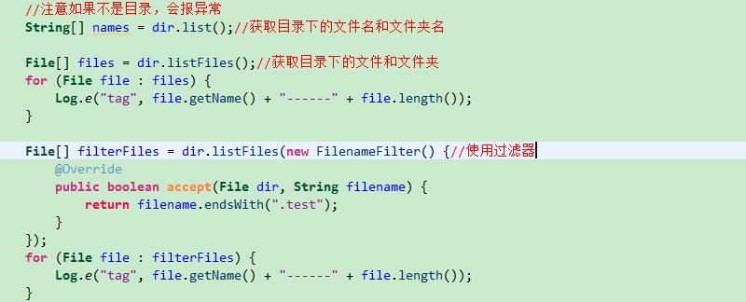

### File类4-递归图形解释

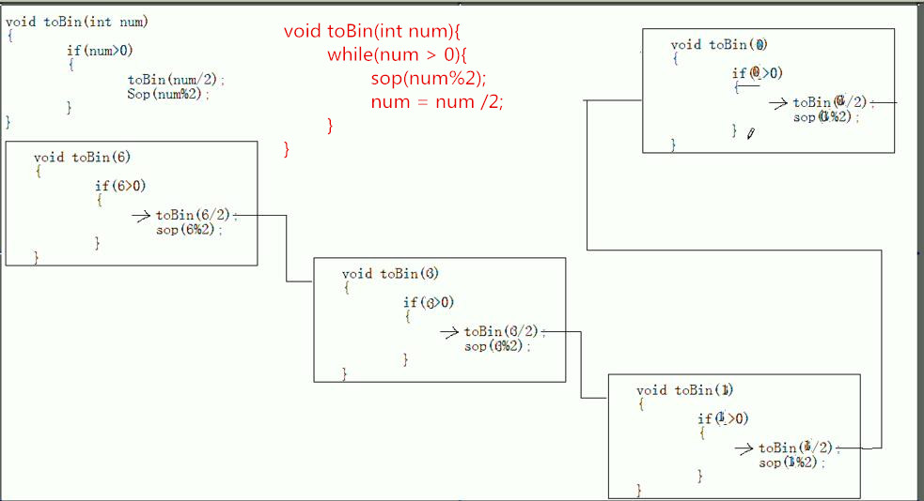

### File类5-递归列出所有文件

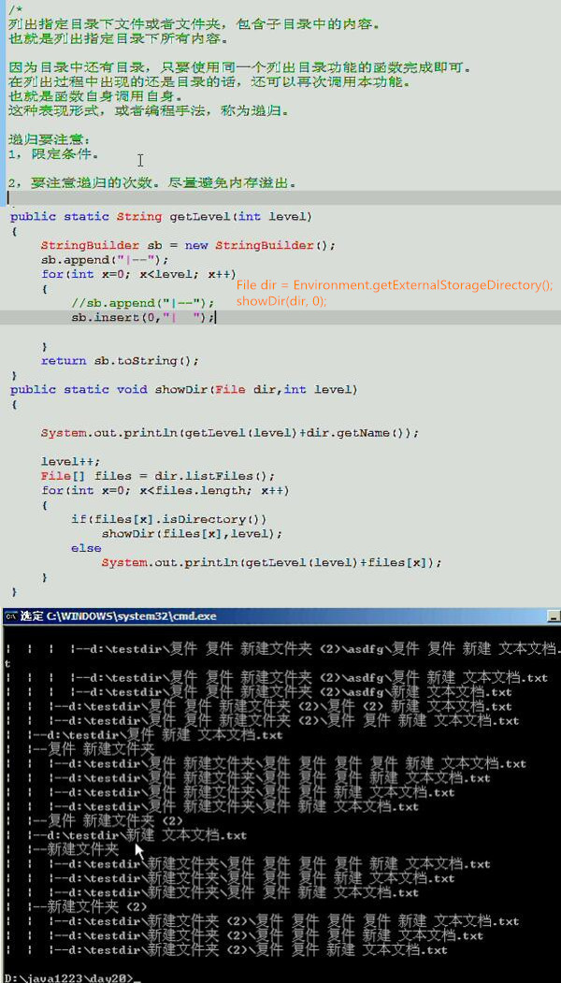

### File类6-递归删除所有文件

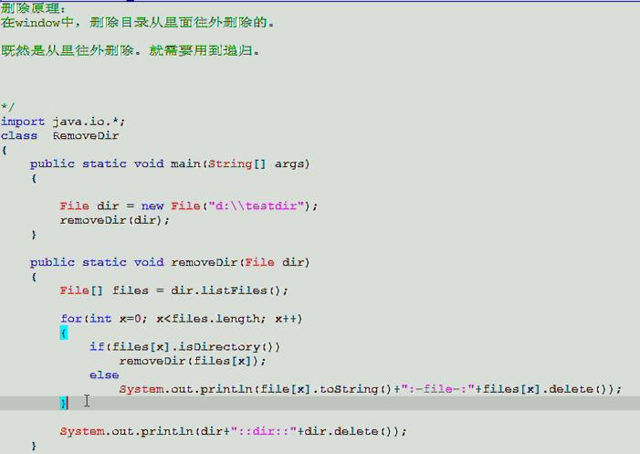

### File类7-递归列出文件清单txt文档

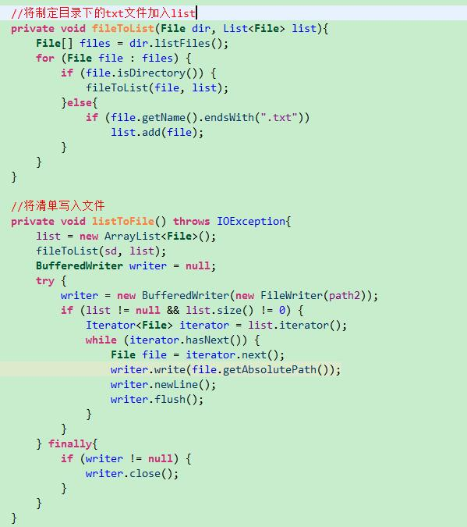

### File类8-Properties

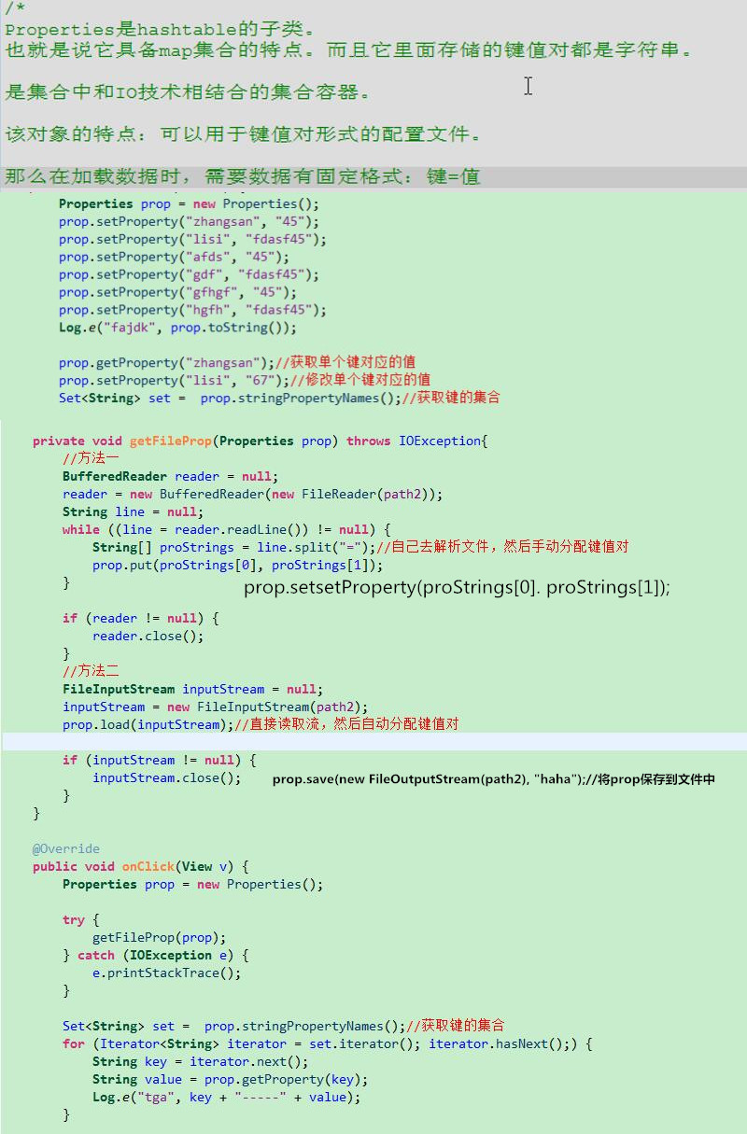

### File类9-Properties实现试用次数限制

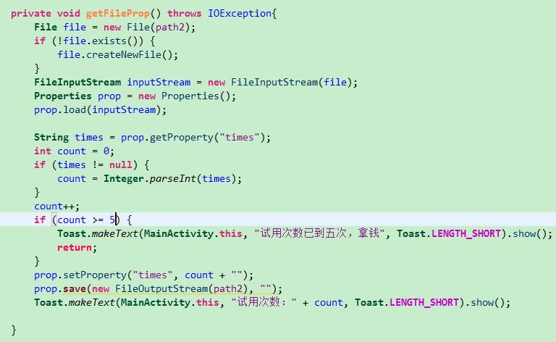

### File类10-Print流超好用

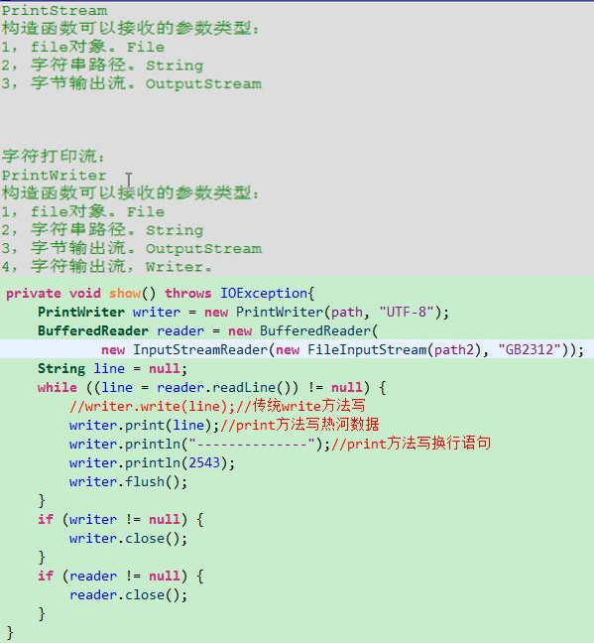

### File类11-SequenceStream合并流

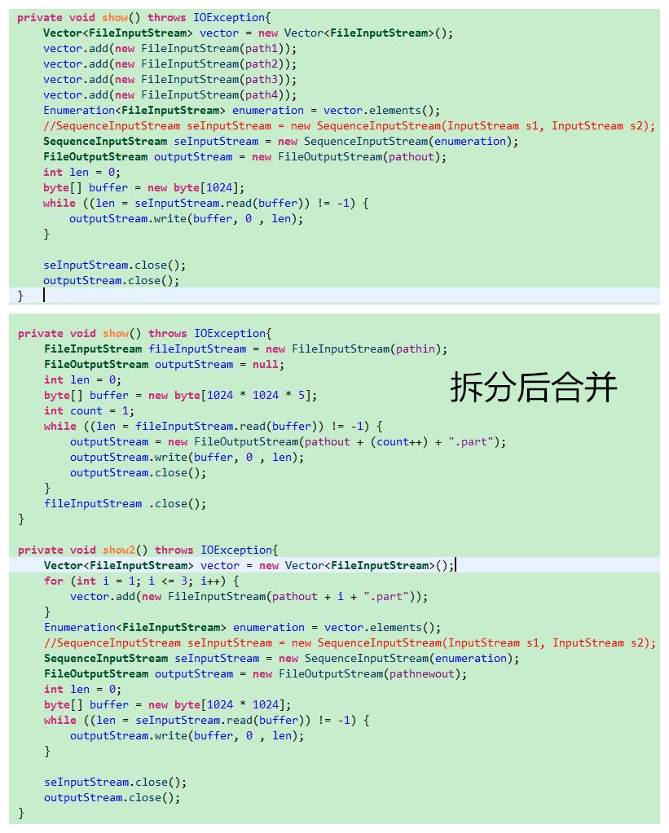

### File类12-对象序列化和Object流

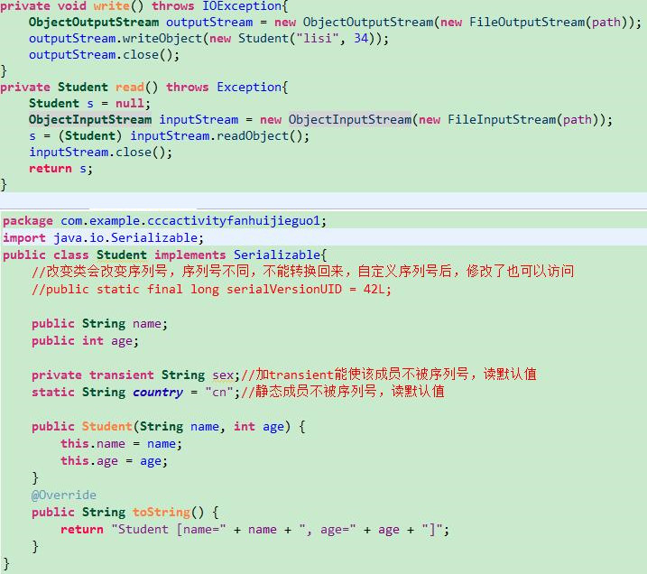

### File类13-PipedStream管道流

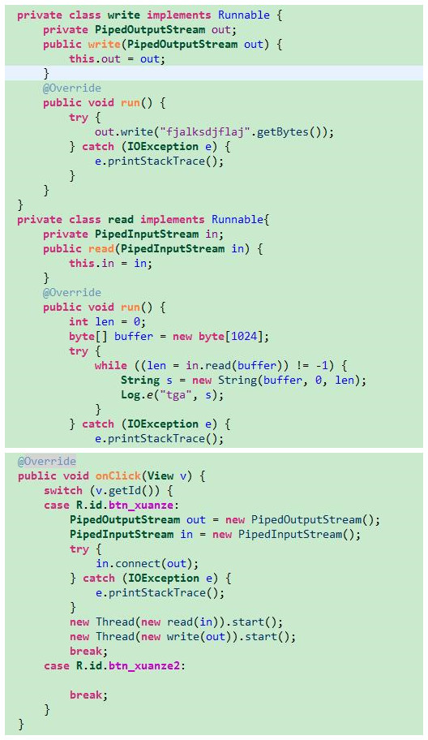

### RandowAccessFile随机读写文件

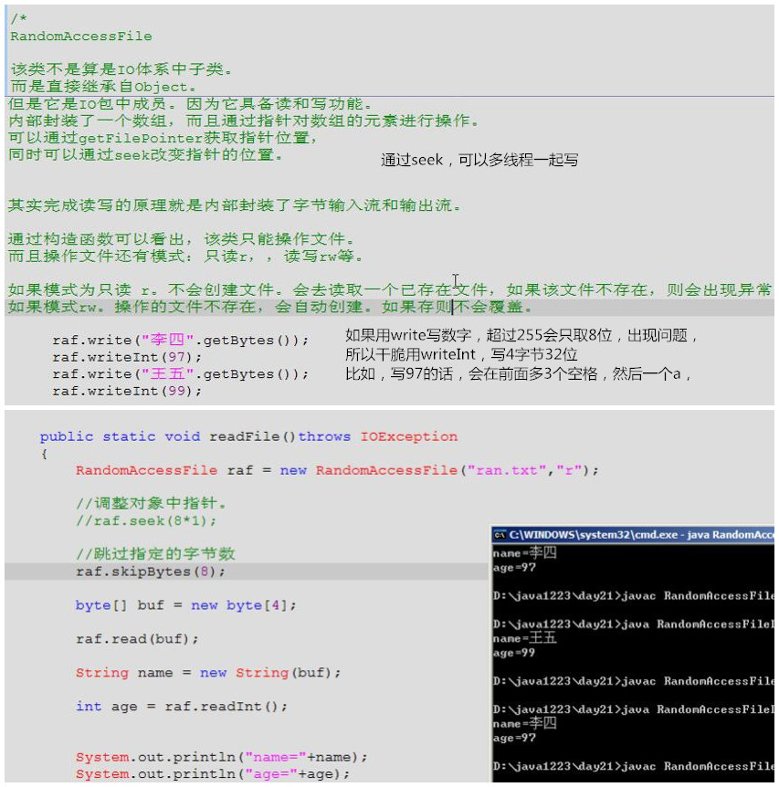

### DataStream

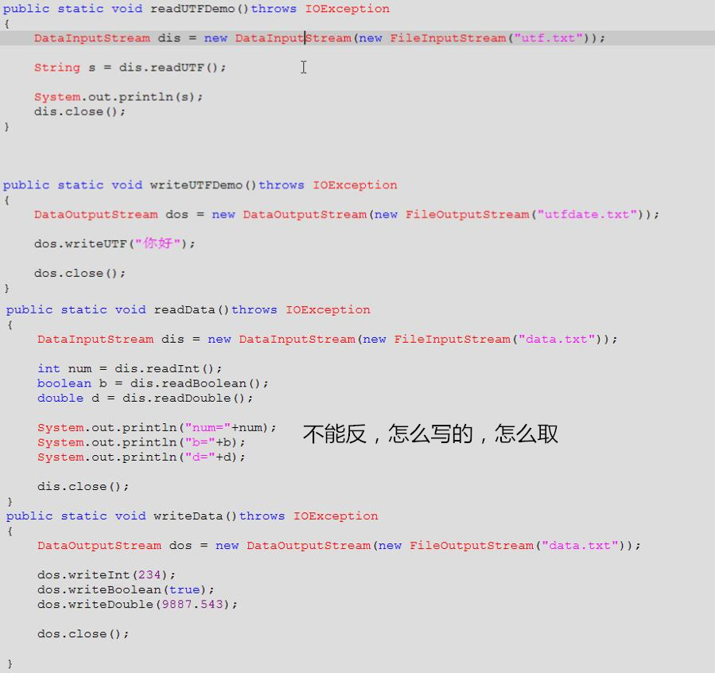

### 操作数组、字符串的流

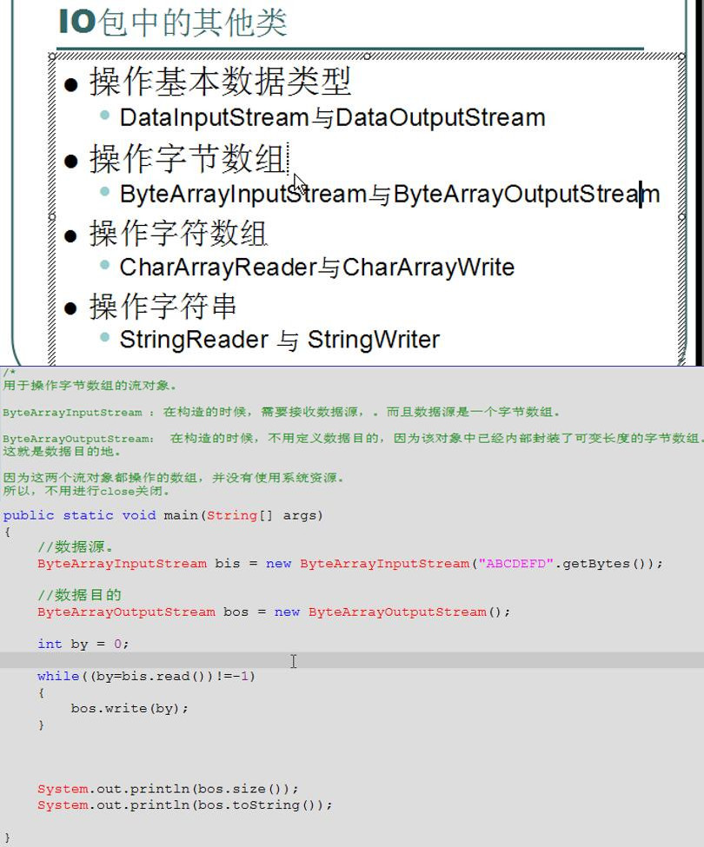

### 转换流可以指定字符集

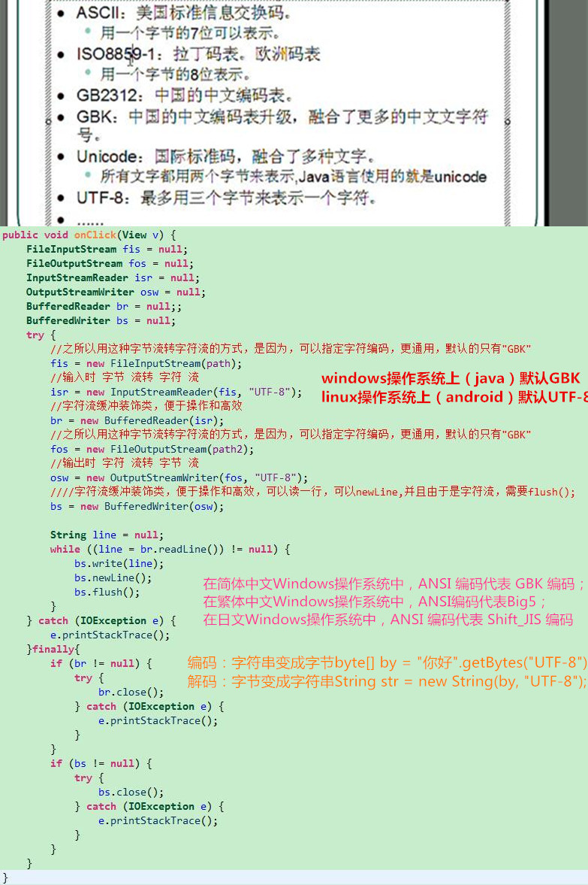

## 网络编程

### 网络编程1-概述

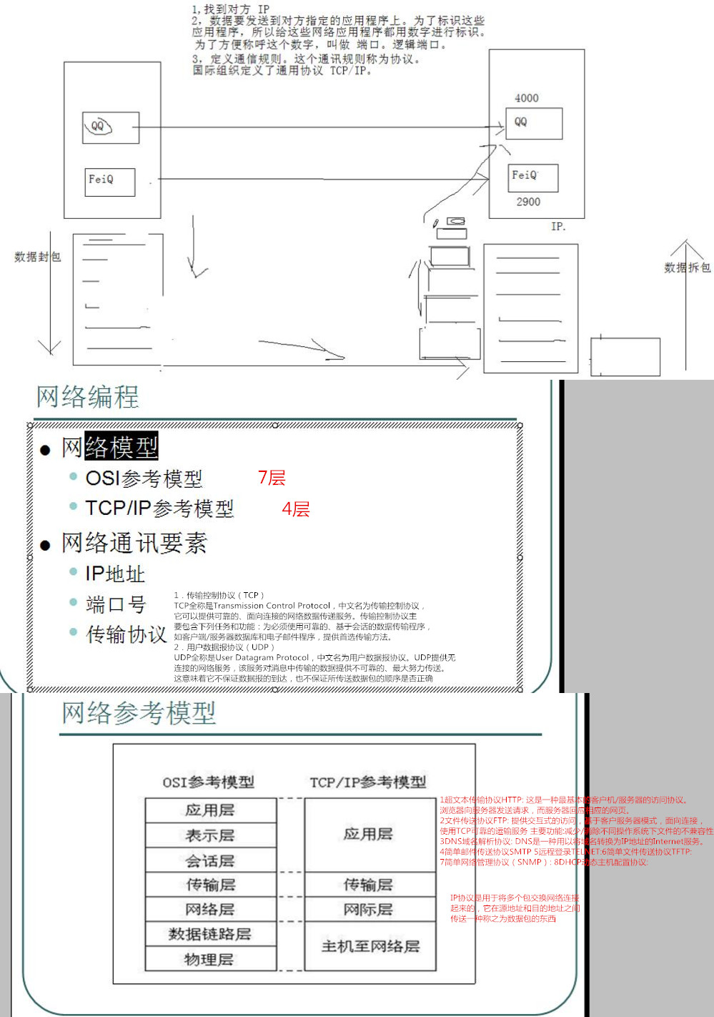

### 网络编程2-通讯要素

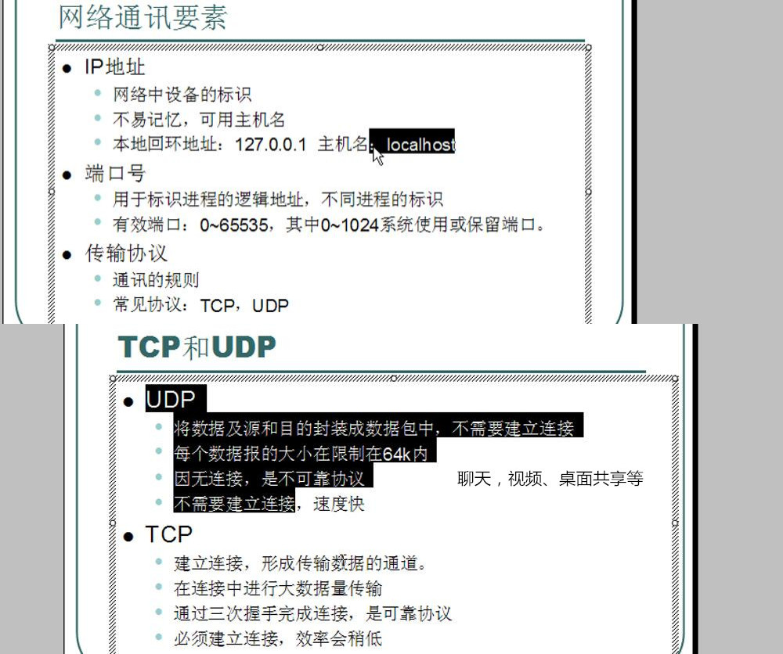

### 网络编程3-Socket概述

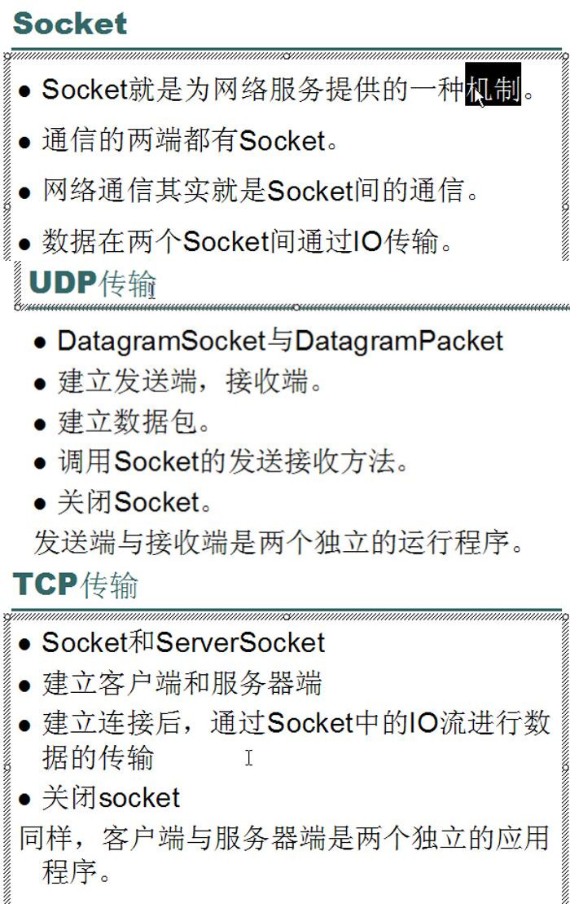

### 网络编程4-DatagramSocket发送接收

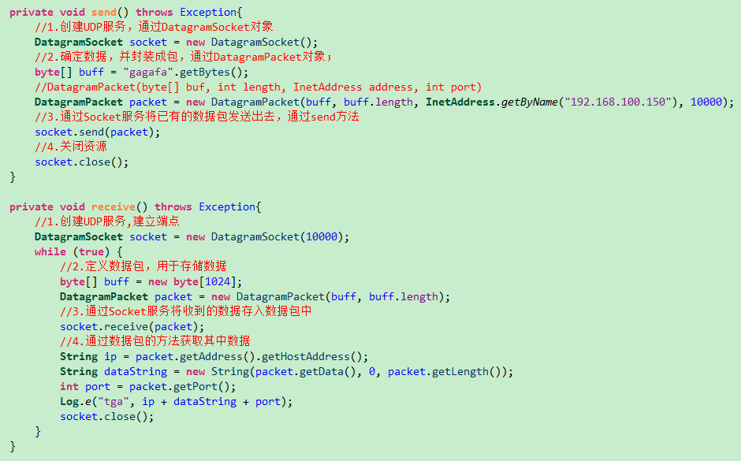

### 网络编程4-DatagramSocket发送接收2

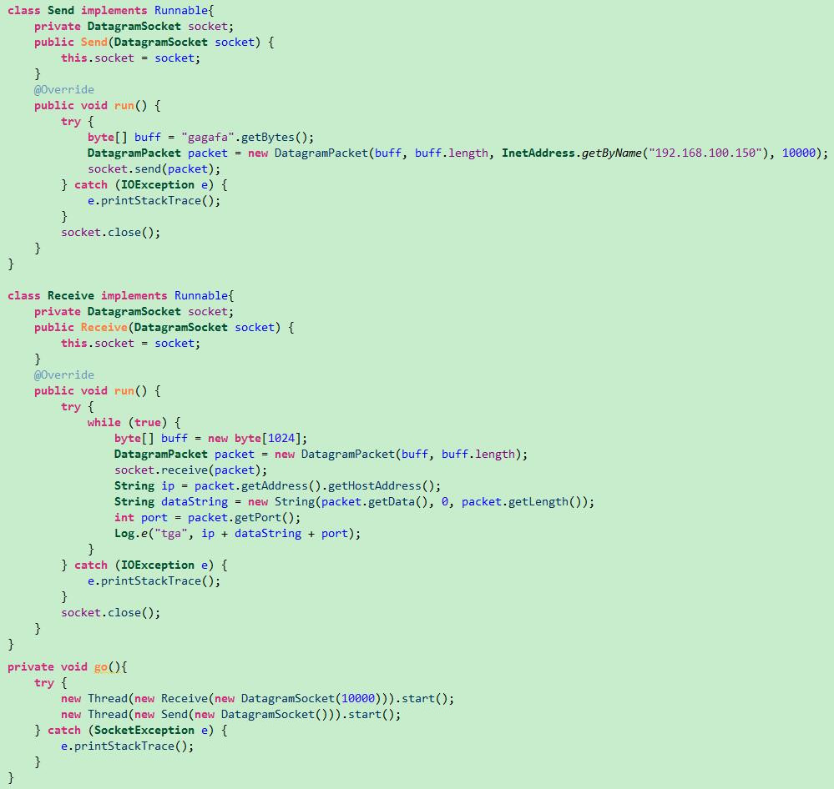

### 网络编程4-socket发送接收

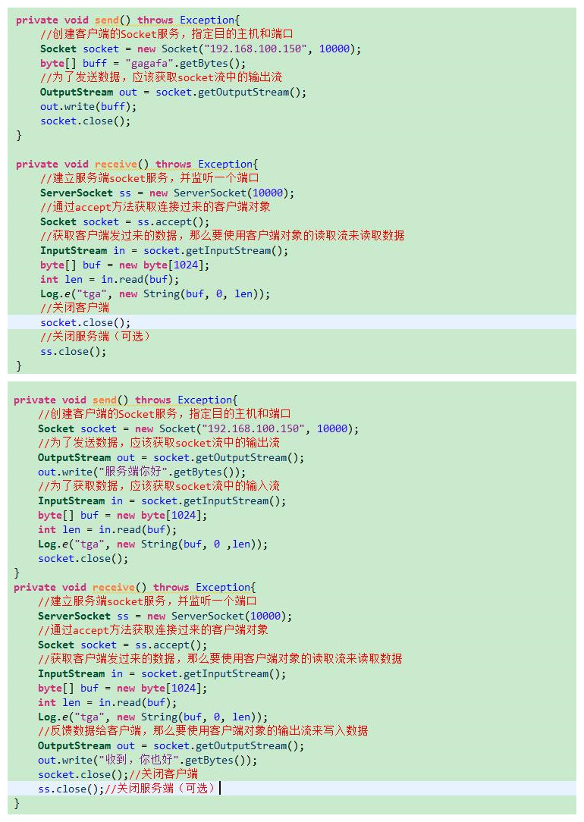

### 网络编程4-socket发送接收2

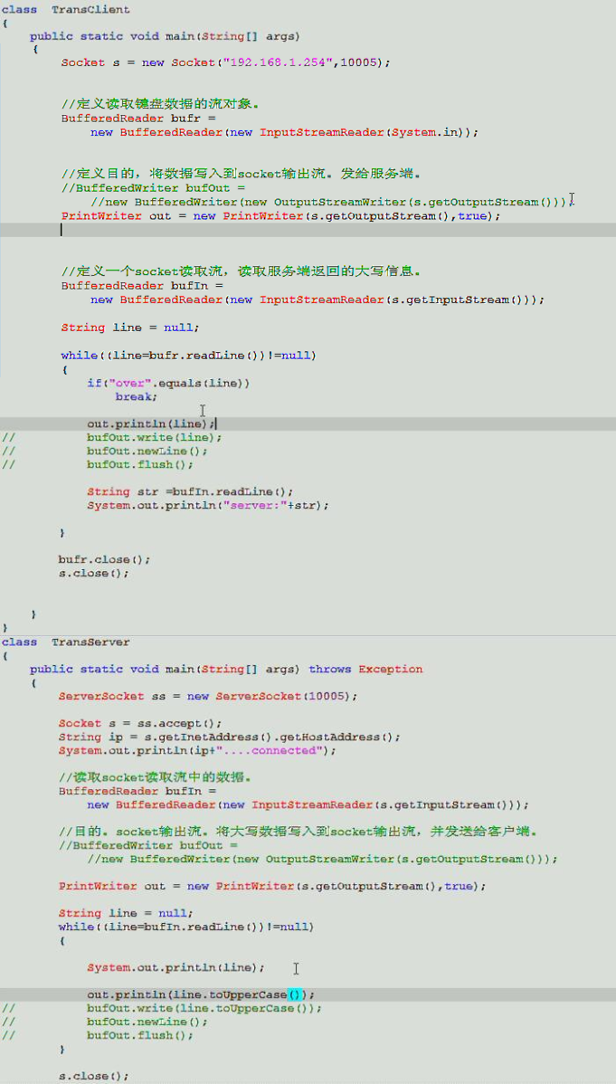

### 网络编程5-http协议头

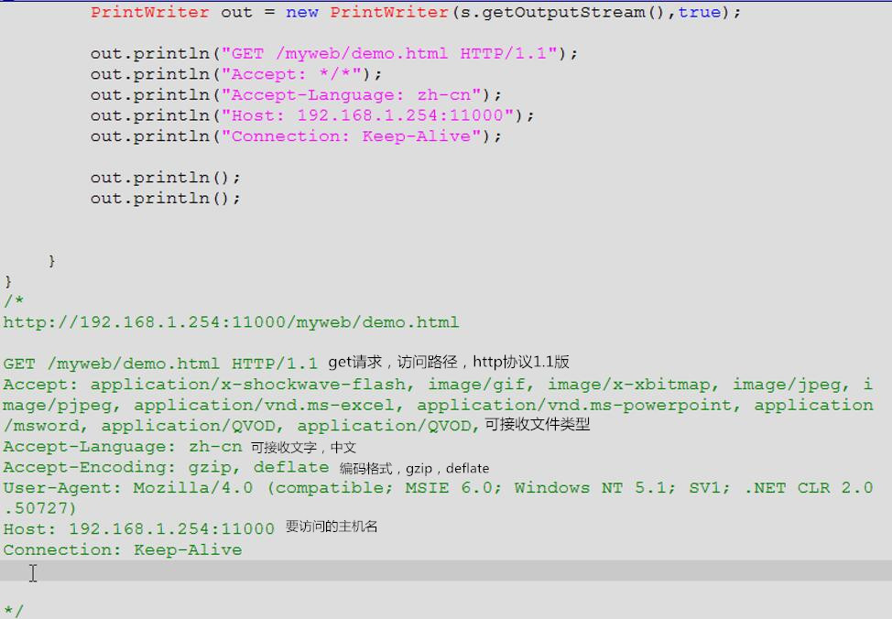

### 网络编程5-socke复制文件

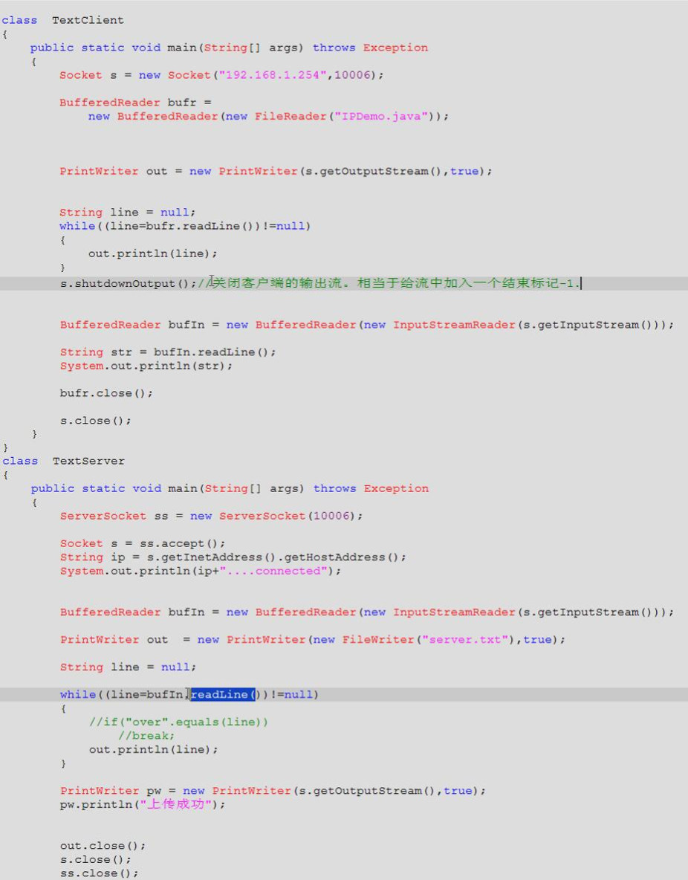

### 网络编程6-URI,URL,URN

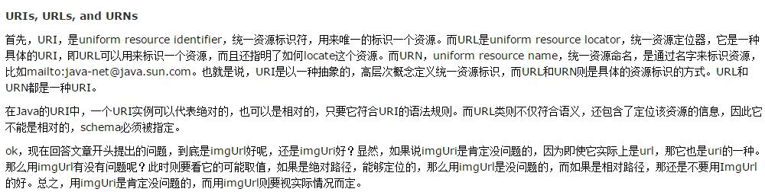

网络编程7-url分解

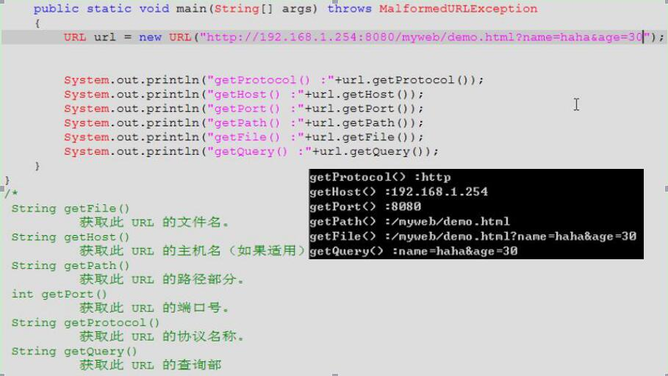

### 网络编程8-域名解析过程

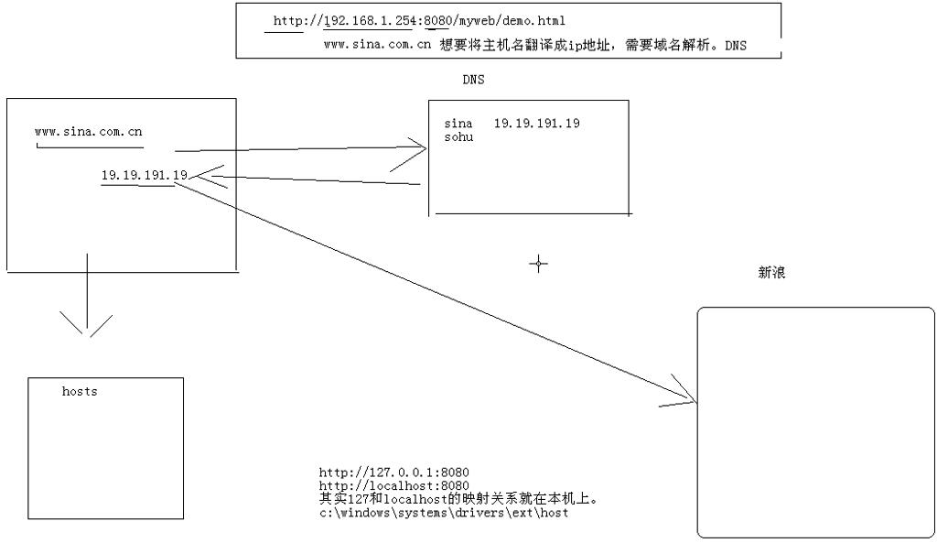

### 网络编程9-请求协议头

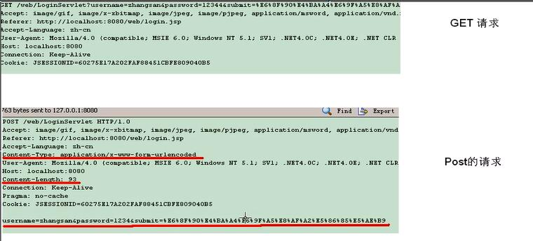

## 正则表达式

### 正择表达式1-匹配切割替换

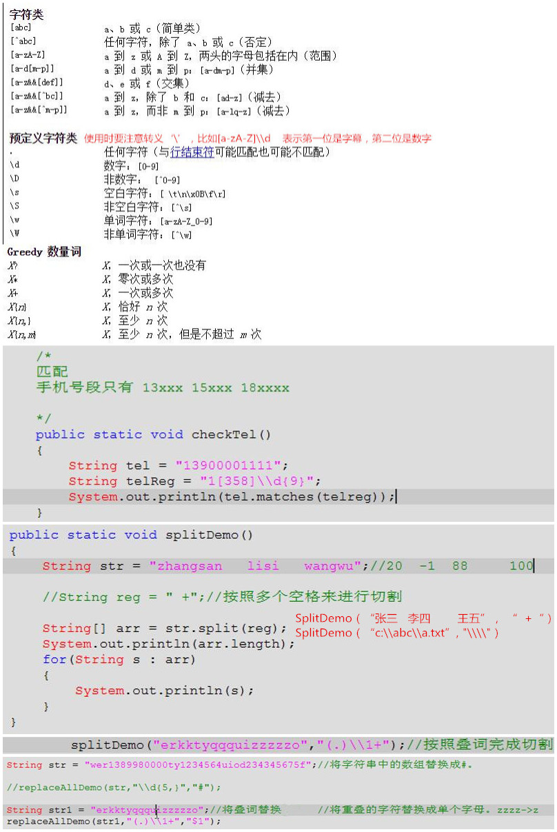

### 正择表达式2-获取

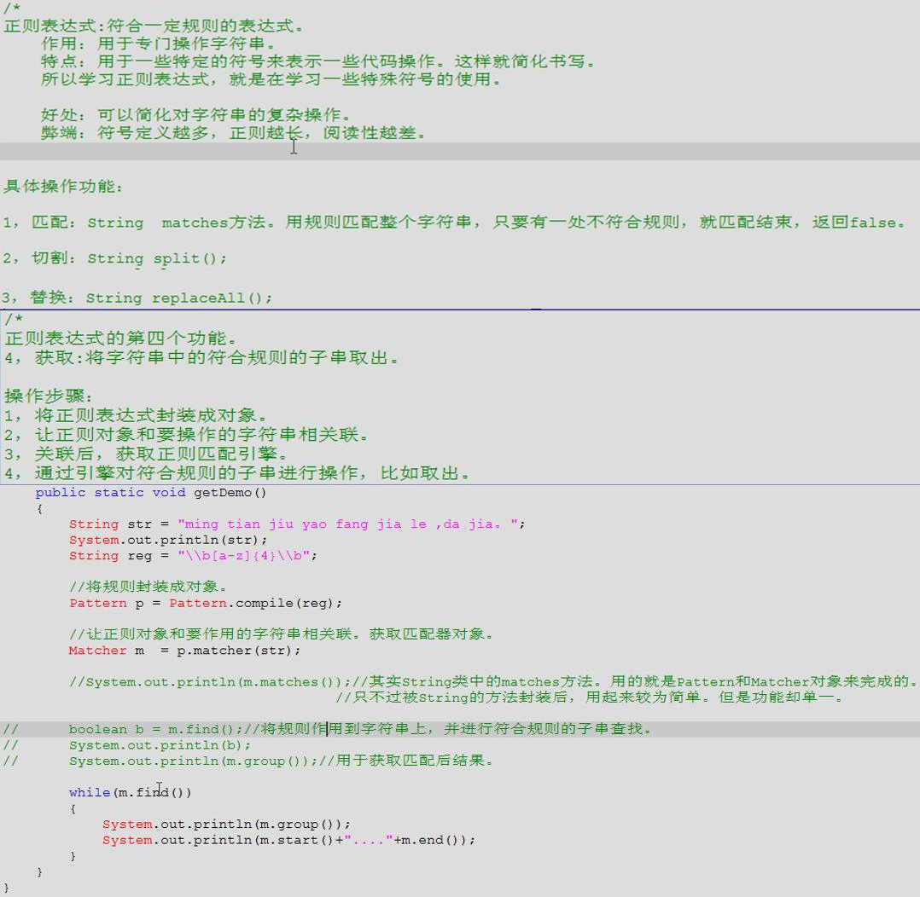

### 正择表达式3-练习

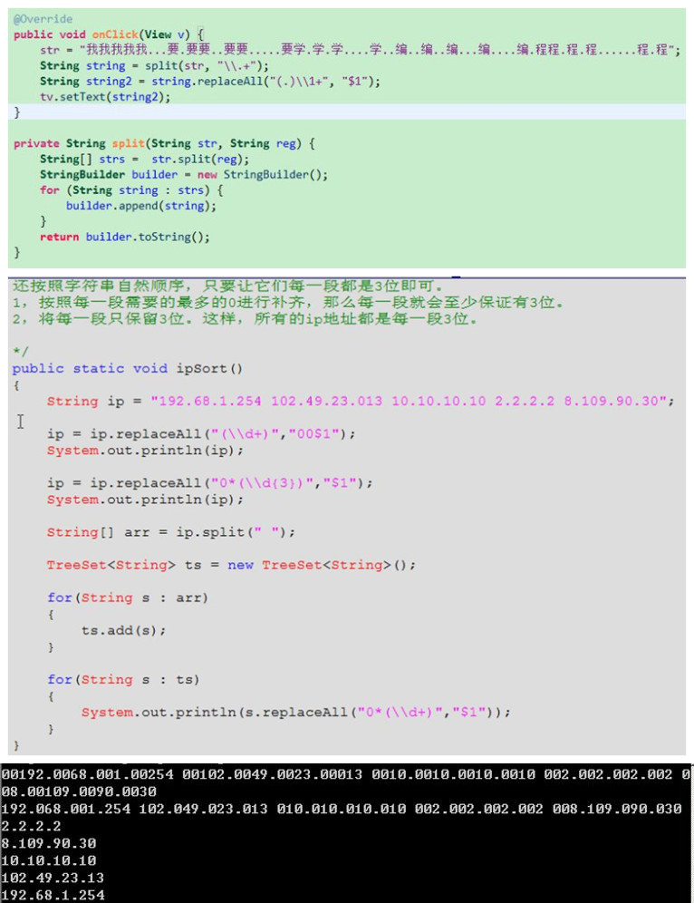

### 正择表达式4-网页爬虫

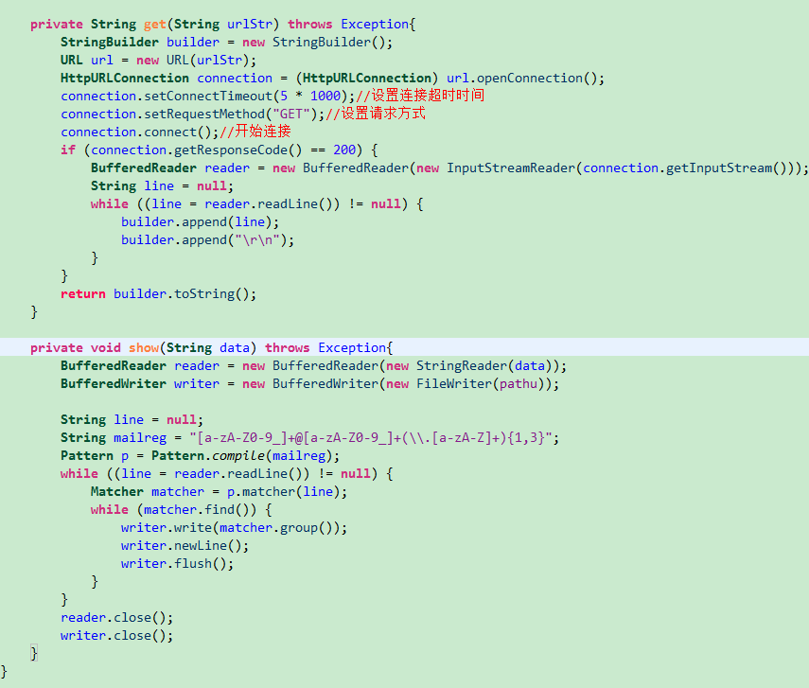

# Thinking In Java

## UML图类的形式图

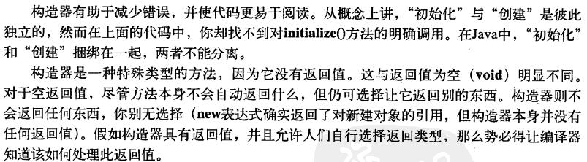

## 复用的具体实现

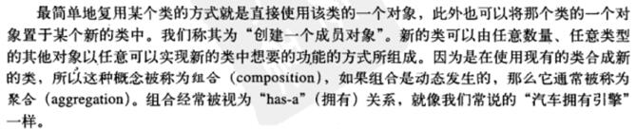

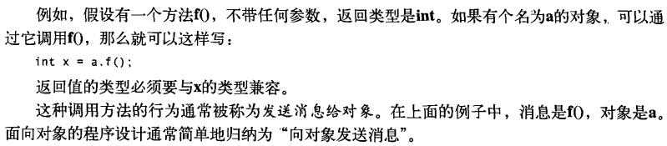

## 向对象发送消息



## 算术运算提升

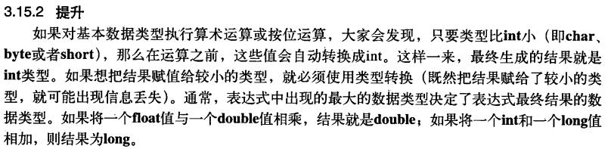

## 标签加break和continue

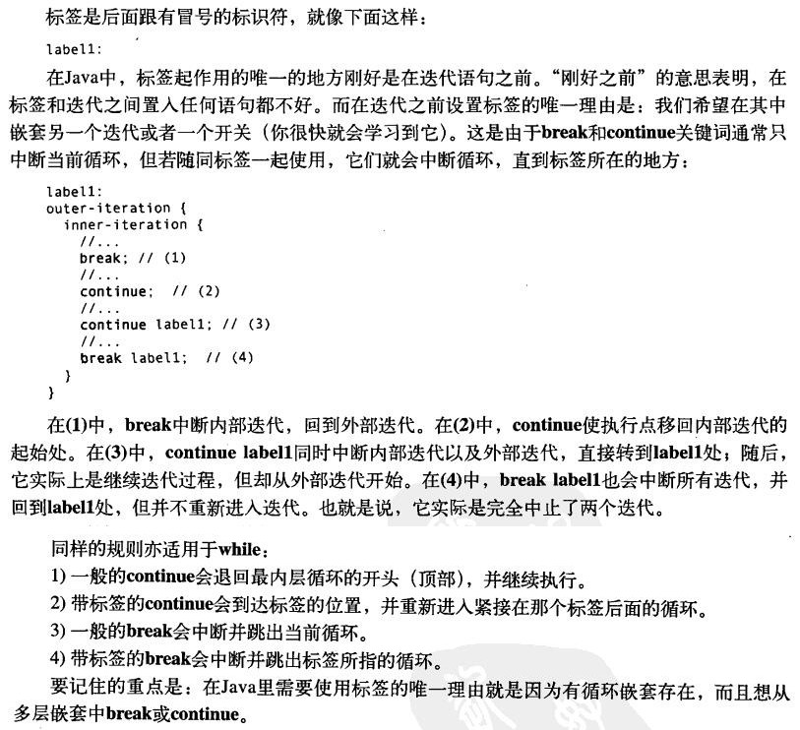

## static使用非静态方法

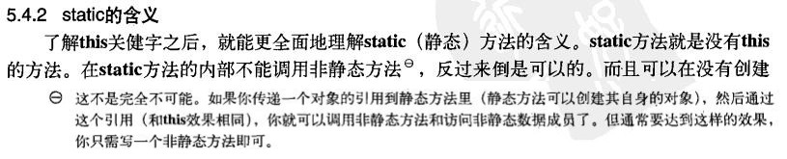

## this的神奇

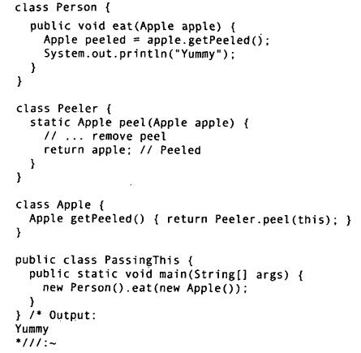

## 垃圾回收finalize用途何在（了解）

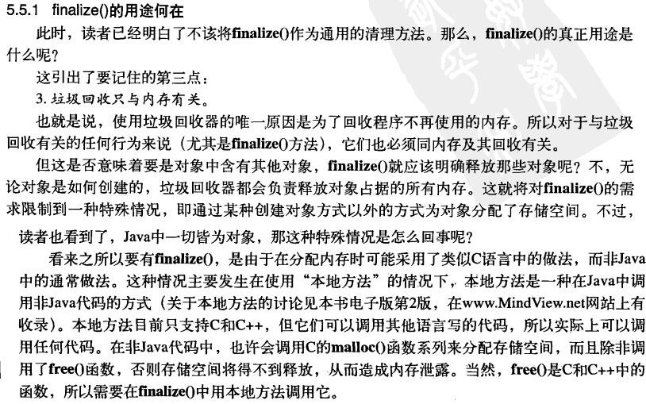

## 构造器将创建和初始化绑在一起



## 初始化顺序

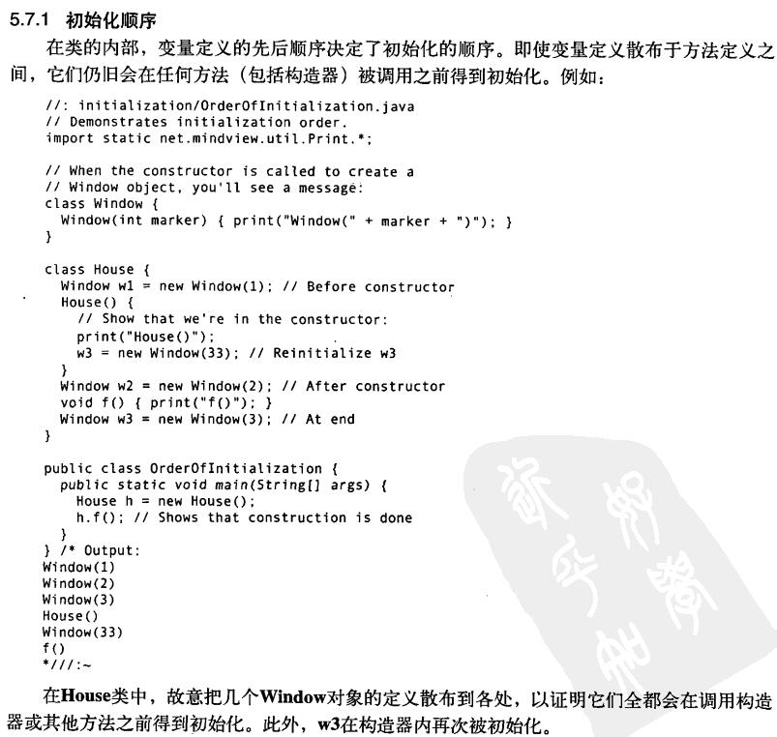

## 数组的初始化

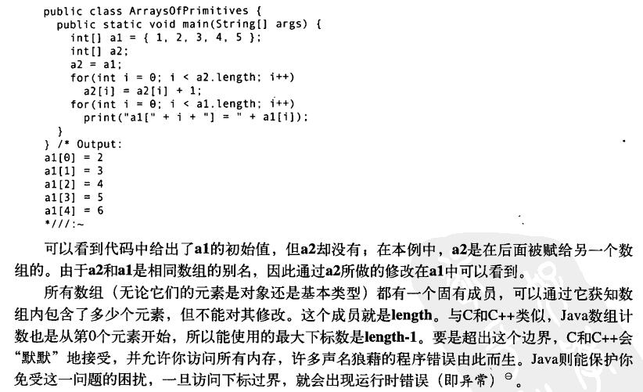

## 枚举

### 枚举0

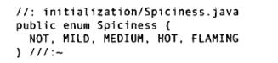

### 枚举1

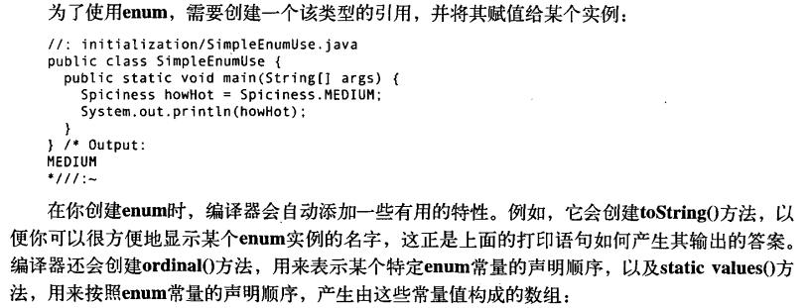

### 枚举2

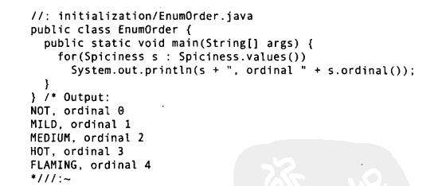

### 枚举3

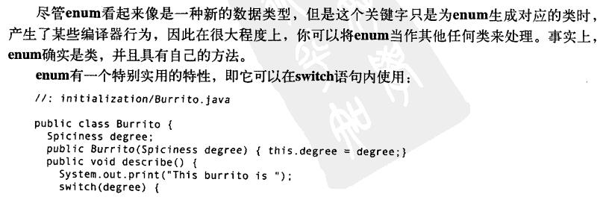

### 枚举4

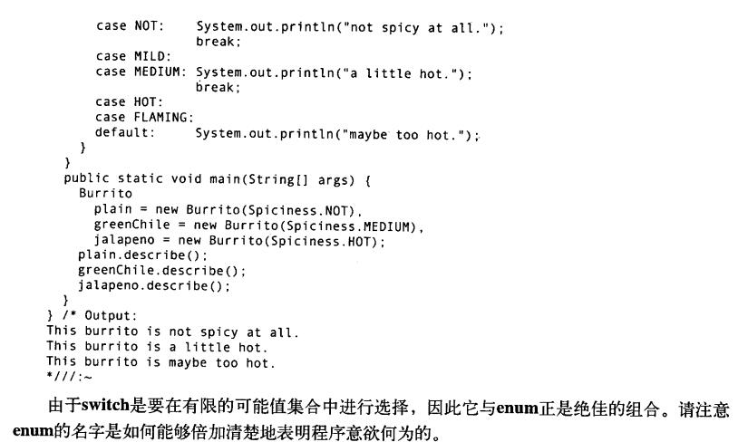

## 访问权限

### 访问权限接口和实现

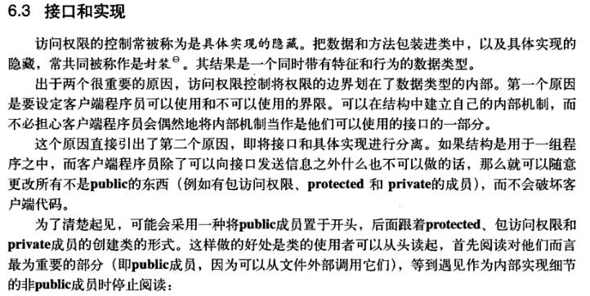

### 访问权限类的权限

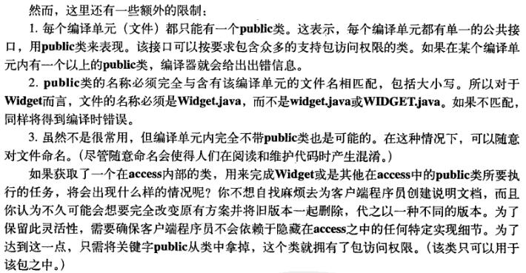

### 控制成员访问权限原因

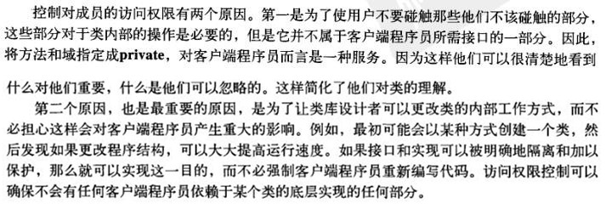

### final数据

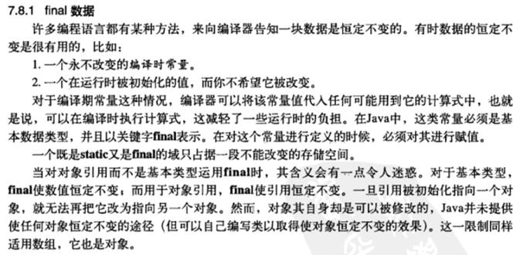

### 空白final

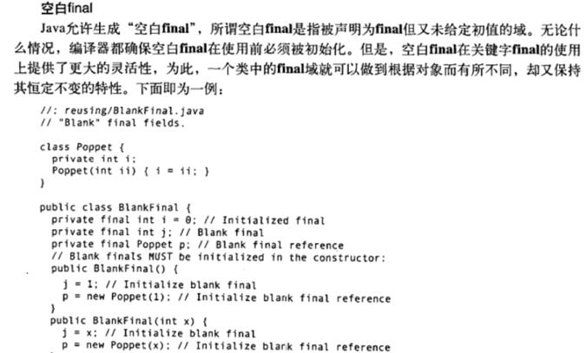

## 在组合和继承之间选择

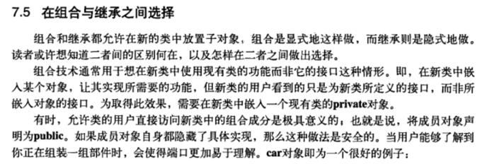

## 方法调用绑定

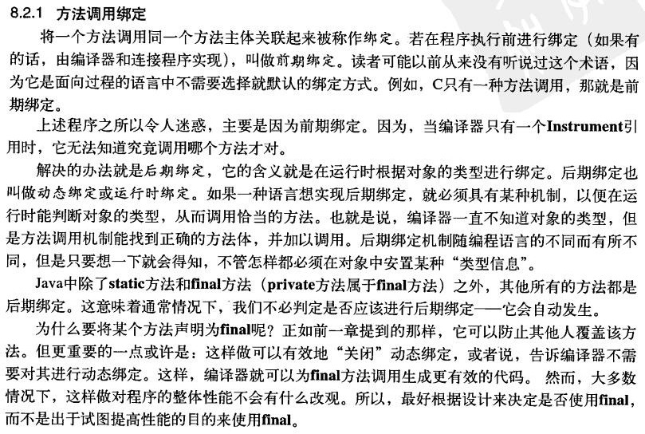

## 子类调用父类构造器的原因

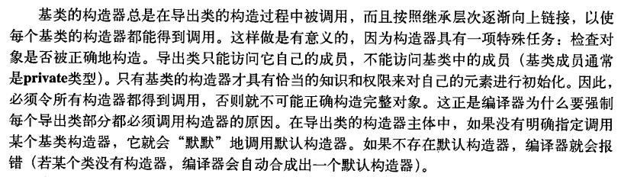

## 对象调用构造器顺序

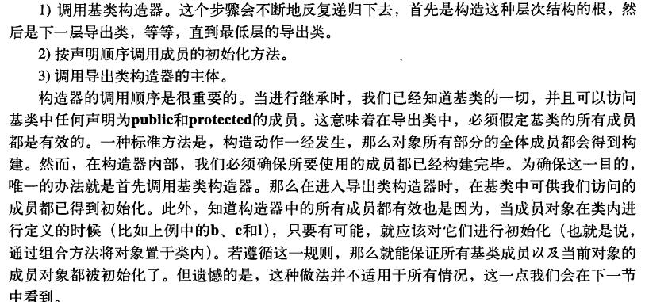

## 构造器内部的多态方法行为

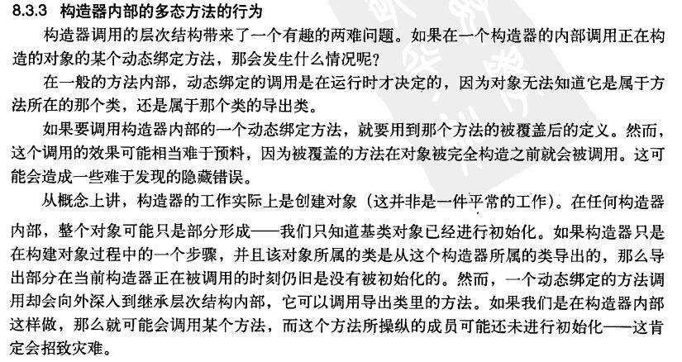

## 例子

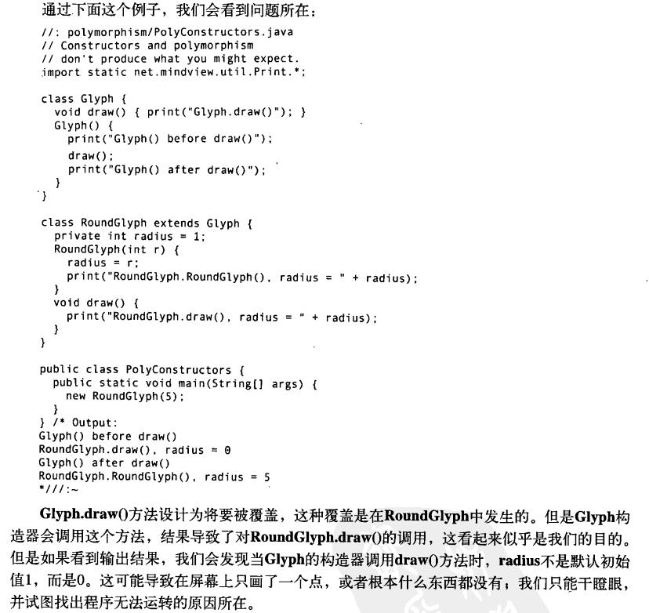

## 多态构造实际顺序

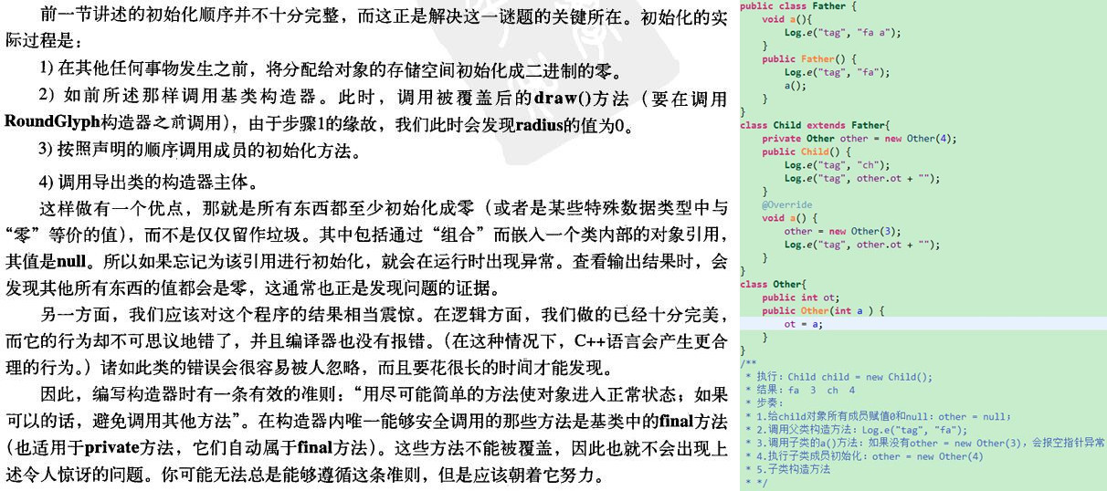

## 协变返回类型

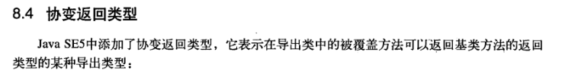

## 继承组合多态

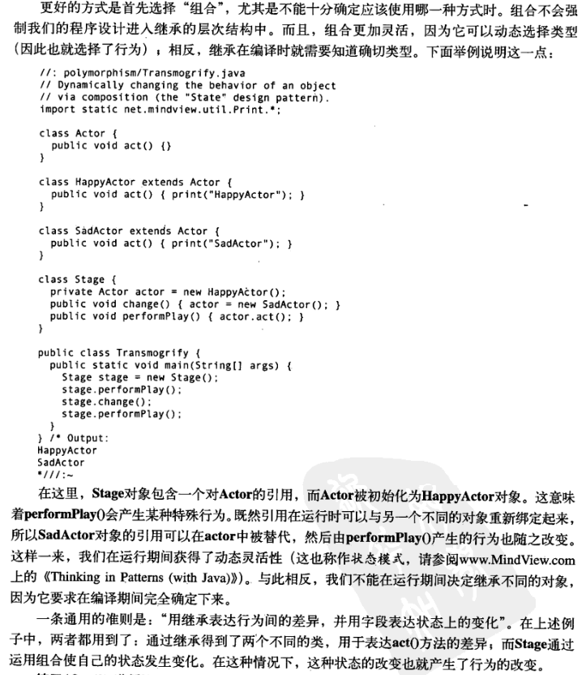

## 接口中的成员

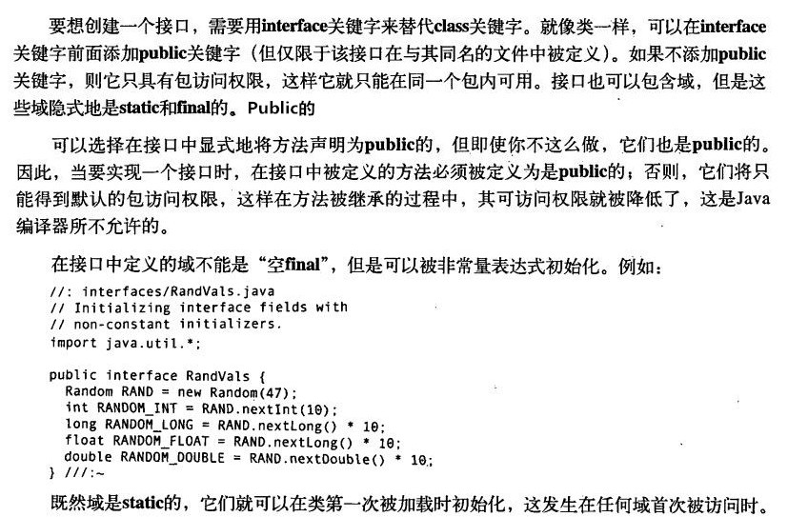

## 适配器模式完全解耦

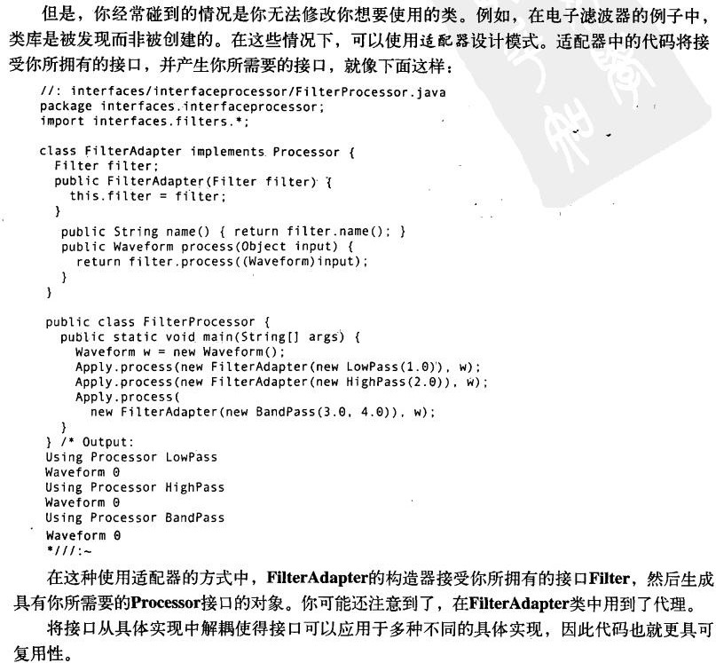

## 多实现后可以向上转型为每个接口

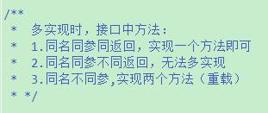

## 多实现方法同名

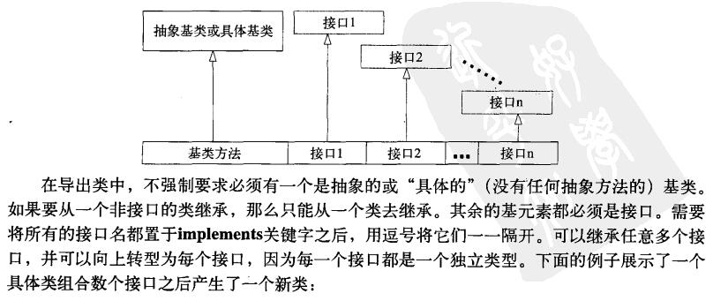

## 嵌套接口

